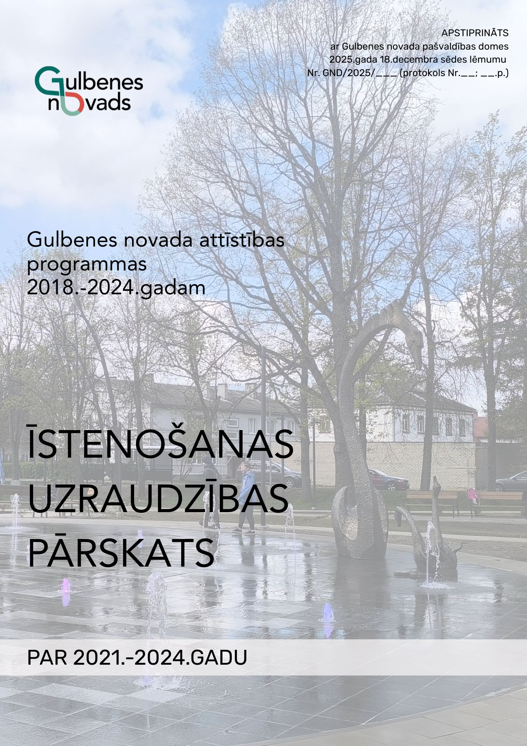
Saturs________________________________________________________

Izmantotie saīsinājumi 3

Ievads 4

1. Vispārīgs pašvaldības attīstības raksturojums 5

2. Gulbenes novada attīstības programmas 2018. – 2024. gadam 9

prioritāšu un rīcības virzienu izvērtējums 9

2.1. Prioritāte IP1. Cilvēkresursu attīstība 10

2.2. Prioritāte IP2. Ilgtspējīga ekonomika un uzņēmējdarbību atbalstoša vide 18

2.3. Prioritāte IP3. Kultūras telpas attīstība un dzīves vides kvalitāte 28

3. Iedzīvotāju aptauja 34

4. Secinājumi 42

5. Attīstībaas programmas turpinājums 2025.-2030.gadā 46

Izmantotās informācijas avoti 48

Izmantotie saīsinājumi__________________________________________
ATR Administratīvi teritoriālā reforma
CSDD Ceļu satiksmes drošības direkcija
CSB Centrālā statistikas pārvalde
EDS Elektroniskās deklarēšanas sistēma
ERAF Eiropas Reģionālās attīstības fonds
ES Eiropas Savienība
ESF Eiropas Savienības fondi
GMI Garantētā minimālais ienākumu līmenis
IIC Izglītības un iniciatīvu centrs
IK Individuālais komersants
IP Ilgtermiņa prioritāte
JIC Jauniešu centrs
LIAA Latvijas Investīciju un attīstības aģentūra
NVA Nodarbinātības valsts aģentūra
NVO Nevalstiskās organizācijas
PII Pirmsskolas izglītības iestāde
PMLP Pilsonības un migrācijas lietu pārvalde
RV Rīcības virziens
SIA Sabiedrība ar ierobežotu atbildību
SM Stratēģiskais mērķis
TIC Tūrisma informācijas centrs
UKT Ārējie ūdens un kanalizācijas tīkli
VID Valsts ieņēmumu dienests
VPVKAC Valsts un pašvaldību vienotais klientu apkalpošanas centrs
VRAA Valsts reģionālās attīstības aģentūra

Ievads________________________________________________________
Gulbenes novada attīstības programma 2018.-2024.gadam (turpmāk Attīstības programma) ir Gulbenes novada pašvaldības vidēja termiņa attīstības plānošanas dokuments, kurā noteiktas prioritātes, rīcības virzieni, uzdevumi un veicamie pasākumi, kas vērsti uz novada stratēģisko mērķu sasniegšanu. Attīstības programma ir cieši saistīta ar Gulbenes novada ilgtspējīgas attīstības stratēģiju 2014.-2030. gadam (turpmāk Stratēģija), kas ir novada ilgtermiņa attīstības plānošanas dokuments. Attīstības programmā izvērsts Stratēģijā noteiktais novada nākotnes attīstības skatījums.
Gulbenes novada attīstības programma 2018.-2024.gadam apstiprināta ar Gulbenes novada domes 2018.gada 26.jūlija lēmumu (protokols Nr.15. 14.§ pielikums Nr.2.).
Lai sekotu Attīstības programmas ieviešanas gaitai un informētu par to sabiedrību, katru gadu ir paredzēts sagatavot pārskatu par Gulbenes novada attīstības programmas ieviešanu (norādītas veiktās darbības uzdevumu izpildes sasniegšanai, ietverts attīstības rādītāju un darbības rezultātu rādītāju apkopojums), atbilstoši apstiprinātajai pārskata struktūrai un saturam. Reizi 3 gados, par periodu no 2018.-2020.gadam t.i. 2021.gadā un par periodu no 2021.-2023.gadu – 2024.gadā, pārskats tiek sagatavots par 3 gadu periodu. Ņemot vērā, ka ar 2024.gadu beidzās attīstības programma, pārskata gatavošana atlikta uz 2025.gadu.
Uzraudzības ziņojumam noteikta šāda struktūra:
1. Ievads, kurā ietverts uzraudzības pārskata mērķis, laika periods, par kādu pārskats sagatavots, pārskata struktūra un sagatavošanā iesaistītās institūcijas;
2. Vispārīgs pašvaldības attīstības raksturojums, kuru izstrādā, balstoties uz iepriekš definēto pamata rādītāju izmaiņu analīzi;
3. Attīstības programmas īstenošana, izvērtējot katras prioritātes vidēja termiņa stratēģisko mērķu īstenošanas rezultatīvos rādītājus;
5. Kopējie secinājumi;
6. Attīstības programmas turpinājums 2025.-2030.gadā;
7. Izmantotās informācijas avoti.
Par novada attīstības programmas 2018.–2024.gadam īstenošanas uzraudzību atbildīga ir Gulbenes novada pašvaldības Attīstības un iepirkumu nodaļa, informācijas apkopošanā un datu analīzē iesaistot Gulbenes novada pašvaldības struktūrvienības un iestādes. Uzraudzības ziņojumu izskata Attīstības un tautsaimniecības komiteja un apstiprina novada pašvaldības domes sēdē.
Pārskatā ir izmantota sekojoša novērtējumu sistēma, lai izvērtētu attīstības tendenci pārskata gadā salīdzinot ar iepriekšējo gadu:
Rādītāju izmaiņas ar negatīvu tendenci | Rādītāju izmaiņas ar pozitīvu tendenci | Bez izmaiņām
 |  | 
Pārskatu sagatavoja Gulbenes novada pašvaldības Attīstības un iepirkumu nodaļa, kontaktinformācija komentāru un ieteikumu iesniegšanai: Gulbenes novada pašvaldības Attīstības un iepirkumu nodaļas projektu vadītāja Inga Lapse tālr. 64474918, e-pasts inga.lapse@gulbene.lv.

1. Vispārīgs pašvaldības attīstības raksturojums_____________________
Lai novērtētu Gulbenes novada virzību uz stratēģisko mērķu sasniegšanu, definēti novada attīstības pamata rādītāji, kas raksturo stratēģisko mērķu izpildi (sk. 1.1.tab.).

Gulbenes novada attīstības pamata rādītāji
tabula 1.1.
Nr. | Rādītājs | Rādītāja vērtības 2020.g. | Rādītāja vērtības 2021.g. | Rādītāja vērtības 2022.g. | Rādītāja vērtības 2023.g. | Rādītāja vērtības 2024.g. | Rādītāju izmaiņas | Datu avots
1 | Iedzīvotāju skaits novadā | 20795 | 20249 | 20323 | 19884 | 19504 |  | PMLP
1 | Iedzīvotāju skaits pilsētā | 7452 | 7299 | 7236 | 7124 | 7094 |  | PMLP
1 | Bērnu un jauniešu skaits novadā (0-18.g.) | 3475 | 3374 | 3459 | 3358 | 3265 |  | PMLP
2 | Bezdarba līmenis, % | 6,4 % | 6,3 % | 5,6 % | 4,8 % | 4,7% |  | NVA
3 | Iedzīvotāju īpatsvars darbspējas vecumā kopējā iedzīvotāju skaitā | 65% | 65 % | 66 % | 64% | 64% |  | PMLP
3 | Uzņēmumu skaits novadā | 1391 | 1412 | 1404 | 1421 | 1415 |  | Lursoft
4 | Dabiskais pieaugums | -148 | -265 | -167 | -168 | -150 |  | CSB
5 | Tūristu mītņu skaits | 9 | 9 | 11 | 12 | 12 |  | CSB
5 | Tūristu mītnēs apkalpoto personu skaits | 3398 | Nav datu | 6033 | 6206 | 6088 |  | CSB
6 | Teritorijas attīstības indekss | -0,239 | Informācija vairs netiek apkopota |  |  |  |  | VRAA

Gulbenes novada platība - 1871 km². Robežojas ar desmit novadiem: Alūksnes, Balvu, Madonas, Cēsu un Smiltenes novadu.
Iedzīvotāju skaits Gulbenes novadā uz 01.01.2025. – 19504, pēc dzimuma struktūras:

sievietes (9994) 51.24 %

vīrieši (9510) 48,76 %

Salīdzot ar 2021. gadu, iedzīvotāju skaits procentuāli pa dzimumiem nav mainījies minimāli, bet skaitliski sieviešu skaits ir samazinājies par 741, bet vīriešu skaits samazinājies par 550.
- Darbspējas vecumā bija 64,5%, jeb 12571 iedzīvotāju, kas ir par 1120 iedzīvotājiem mazāk nekā 2020. gadā;
- Līdz darbspējas vecumam 2679 iedzīvotāji jeb 13,7%, kas ir par 229 mazāk nekā 2020.gadā;
- Pēc darbspējas vecuma 4254 iedzīvotāji jeb 21,8 %, kas ir par 305 mazāk nekā 2020.gadā;
- Bērnu skaits no 0-18 gadiem - 3265, no tiem vecuma grupā 0-6 gadi – 1089, bet 7-18 gadi – 2176;
Gulbenes novadā, tāpat kā visā Latvijā kopumā, iedzīvotāju skaits turpina sarukt. Laika periodā no 2021.-2025.gadam iedzīvotāju skaits palielinājies Druvienas pagastā (+10) u n Galgauskas pagasta (+17), pārējos Gulbenes novada pagastos un pilsētā iedzīvotāju skaits nav palielinājies (sk. 1.2.tab.).
Iedzīvotāju skaita izmaiņas pagastu un pilsētas teritorijās (avots: PMLP dati)

Nr. | Teritorija | Iedzīvotāju skaits uz 1.janvāri |  |  |  |  | Izmaiņas pret iepriekšējo gadu, % | 2025.gada skaita izmaiņas pret 2021.gadu, %
Nr. | Teritorija | 2021.gadā | 2022.gadā | 2023.gadā | 2024.gadā | 2025.gadā | Izmaiņas pret iepriekšējo gadu, % | 2025.gada skaita izmaiņas pret 2021.gadu, %
1 | Gulbene | 7452 | 7299 | 7236 | 7124 | 7094 | -0.42 % | -4.8%
2 | Beļava | 1467 | 1398 | 1372 | 1356 | 1295 | -4.5 % | -11.72%
3 | Druviena | 460 | 441 | 487 | 479 | 470 | -1.88 % | 0.22%
4 | Galgauska | 571 | 559 | 629 | 609 | 588 | -3.45 % | 2.98%
5 | Jaungulbene | 1016 | 1001 | 974 | 949 | 935 | -1.48 % | -7.97%
6 | Lejasciems | 1454 | 1424 | 1427 | 1404 | 1359 | -3,3% | -6.53%
7 | Litene | 949 | 869 | 868 | 834 | 812 | -2.64 % | -14.44%
8 | Lizums | 1307 | 1310 | 1287 | 1234 | 1186 | -3.86 % | -9.26%
9 | Ranka | 1255 | 1219 | 1328 | 1276 | 1219 | -4.47 % | -2.87%
10 | Stāmeriena | 953 | 918 | 932 | 923 | 888 | -3.79 % | -6.82%
11 | Stradi | 1669 | 1623 | 1595 | 1560 | 1573 | 0.83 % | -5.75%
12 | Tirza | 817 | 813 | 821 | 805 | 764 | -5.09 % | -6.49%
13 | Daukstes | 1055 | 1022 | 1013 | 970 | 962 | -0.82 % | -8.82%
14 | Līgo | 370 | 353 | 354 | 361 | 359 | -2 % | -2.97%
 | Kopā novadā | 20795 | 20249 | 20323 | 19884 | 19504 | -1,91 % | -6.21%
tabula.1.2.
Vislielākais iedzīvotāju skaita samazinājums 2024.gadā vērojams Tirzas un Rankas pagastos. Kopš 2020.gada iedzīvotāju skaits novadā ir samazinājies par 1291 iedzīvotājiem jeb 6.21%, bet salīdzinājumā ar iepriekšējo gadu iedzīvotāju skaits ir samazinājies par 380 iedzīvotājiem, jeb 1,91% (sk. 1.1. att.).

Iedzīvotāju skaita izmaiņas novadā
1.1. attēls

Gulbenes novadā pēc nacionālā sastāva iedzīvotāju skaits jau no 2009. gada praktiski bija nemainīgs. No visiem novada iedzīvotājiem 87% - latviešu, 9% - krievu tautības iedzīvotāji un 4% citu tautību iedzīvotāji. Taču uzņemot Ukrainas bēgļus nacionālā sastāva procenti pamainījās. Uz 2025.gada 1.janvāri Gulbenes novadā no visiem novada iedzīvotājiem 86,09% - latviešu, 8,16% - krievu tautības iedzīvotāji, 1,54% - ukraiņu un 3,89% citu tautību iedzīvotāji.

2024.gadā Gulbenes novada Dzimtsarakstu nodaļā veikti 488 civilstāvokļa aktu reģistru ieraksti. Reģistrēti 119 jaundzimušie, 81 laulības un 288 mirušas personas (sk. 1.2. attēlu).
Demogrāfiskā situācija Gulbenes novadā (avots:Gulbenes novada dzimtsarakstu nodaļa)
1.2. attēls

Izvērtējot novada attīstības pamata rādītājus, var secināt, ka tāpat kā visā Latvijā, arī novadā un visos pagastos iedzīvotāju skaits turpina samazināties, ietekmējot arī pārējos novada raksturojošos rādītājus. Daudzus no attīstības rādītājiem ietekmējusi arī 2020.gadā sākusies pandēmija - bezdarba līmenis, kuram pēdējos gados bija tendence samazināties, 2020.gadā ir atkal palielinājies no 5,50% 2019.gadā uz 6,30% 2020.gadā. Beidzoties pandēmijas ierobežojumiem, bezdarba līmenis atkal samazinājies 2024.gada decembrī sasniedzot 4,7%. Pozitīvi ir tas, ka novadā ar katru gadu palielinās reģistrēto uzņēmumu skaits. Pēc 2000.gada Latvijā turpinās pasliktināties demogrāfiskā situācija un joprojām ir mirstības pārsvars pār dzimstību, kas novērojams arī Gulbenes novadā, kur joprojām negatīvs ir dabiskā pieauguma rādītājs. 2021.gadā dabiskā pieauguma rādītājs palielinājies uz negatīvo pusi par 117 vienībām no -148 uz -065, bet turpmākajos gados atkal samazinājies, 2024.gadā sasniedzot -150. Iedzīvotāju skaits darba spējīgā vecumā iepriekšējo 4 gadu vidējais lielums ir 64,67%, kas ir nedaudz mazāks kā iepriekšējā pārskatā, bet tas ir gan uz iedzīvotāju skaita pēc darba spējas vecuma, gan līdz darba spējas vecumam skaita palielināšanās rēķina.

Iedzīvotāju skaits Gulbenes un blakus novados 2025.gada sākumā (avots: PMLP)
1.3.attēls

Bezdarba līmenis Gulbenes un blakus novados uz 2024. gada 31.decembri, % (avots: NVA)
1.4.attēls

2. Gulbenes novada attīstības programmas 2018. – 2024. gadam

prioritāšu un rīcības virzienu izvērtējums__________________________

Gulbenes novada ilgtspējīgas attīstības stratēģijā 2014. - 2030.gadam noteikti 3 novada attīstības stratēģiskie mērķi (SM) un ilgtermiņa prioritātes (IP), kas virza caur saprātīgu, gudru esošo resursu izmantošanu ekonomiskajās un sociālajās aktivitātēs uz galveno vīzijā noteikto mērķi - dzīves līmeņa un kvalitātes paaugstināšanu katrā ģimenē un sabiedrībā kopumā.

Stratēģiskais mērķis SM1 | Ilgtermiņa prioritāte IP1
Izglītota, informēta, sociāli aktīva un vesela sabiedrība | Cilvēkresursu attīstība

Stratēģiskais mērķis SM2. | Ilgtermiņa prioritāte IP2.
Attīstīta tautsaimniecība, uzņēmējdarbībai labvēlīga vide | Ilgtspējīga ekonomika un uzņēmējdarbību atbalstoša vide

Stratēģiskais mērķis SM3. | Ilgtermiņa prioritāte IP3.
Kultūras un dabas vērtībās balstīta kvalitatīva dzīves vide | Kultūras telpas attīstība un dzīves vides kvalitāte

Saskaņā ar noteiktajiem mērķiem un prioritātēm Gulbenes novada attīstības programmā 2018.-2024.gadam tika noteikti rīcības virzieni un veicamie uzdevumi to īstenošanai:

Prioritātes IP1.Cilvēkresursu attīstība
RVC1.1.Kvalitatīva un pieejama izglītība mūža garumā
RVC2.1. Sociālā palīdzība un pakalpojumu pieejamība
RVC2.2. Bērnu tiesību aizsardzības nodrošināšana
RVC3.1. Pilnvērtīga veselības uzlabošana
RVC4.1. Kvalitatīvas informācijas pieejamības nodrošināšana
RVC4.2.Uzņēmīgi un informēti jaunieši
Prioritātes IP2. Ilgtspējīga ekonomika un uzņēmējdarbību atbalstoša vide
RVE1.1. Attīstīta satiksmes un sakaru infrastruktūra
RVE1.2. Uz sadarbību vērsta pašvaldība
RVE2.1.Dabas resursu ilgtspējīga pārvaldība
RVE3.1. Profesionāla publiskā pārvalde
RVE3.2. Energoefektīva pārvaldība
RVE4.1. Ilgtspējīga uzņēmējdarbības vide
RVE5.1. Ģimenēm draudzīga pilsēta
RVE6.1. Attīstīts tūrisms
Prioritātes IP3.Kultūras telpas attīstība un dzīves vides kvalitāte
RVK1.1. Daudzveidīga un saistoša kultūrvide
RVK1.2. Ilgtspējīga kultūrainava un vides labiekārtojums
RVK2.1. Attīstīts daudzfunkcionāls bibliotēku tīkls
RVK2.2. Bibliotēku informācijas resursu un pakalpojumu attīstība
RVK3.1. Sports - veselīga dzīvesveida pamats
RVK4.1. Attīstīta dzīvojamās vides infrastruktūra
RVK4.2. Nodrošināta kārtība un drošība
RVK4.3. Kvalitatīva novada dzīves vide

2.1. Prioritāte IP1. Cilvēkresursu attīstība_____________________
Izglītība un prasmes
Iedzīvotāju skaitliskais samazinājums vislielākā mērā ietekmē novada skolu tīklu. Laika posmā no 2021. -2024. gadam Gulbenes novada teritorijā turpinājās izglītības iestāžu tīkla sakārtošana:
- 2022.gadā Lizuma un Lejasciema vidusskolas kļuva par pamatskolām;
- 2024.gadā tika likvidēta Gulbīša pamatskola, Lejasciema pirmsskolas izglītība “Kamenīte” pievienota Lejasciema pamatskolai, kļūstot par Lejasciema pamatskolas pirmsskolas izglītības grupu, un Rankas pirmsskolas izglītības iestāde “Ābelīte” pievienota Rankas pamatskolai, kļūstot par Rankas pamatskolas pirmskolas izglītības grupu.
2024.gadā Gulbenes novadā bija 7 vispārizglītojošās izglītības iestādes (1 vidusskola un 6 pamatskolas), 6 pirmsskolas izglītības iestādes, 4 pirmsskolas grupas (sk.2.1.att.). Pašvaldības administratīvajā teritorijā darbojās arī Gulbenes Valdorfa pamatskola un Ogres tehnikuma programmu īstenošanas vieta Rankā.
Izglītības iestāžu skaita izmaiņas (avots: Gulbenes novada Izglītības pārvalde)
2.1.attēls

2024.gada 1.septembrī Gulbenes novadā strādāja 295 pedagoģiskie darbinieki (neskaitot pirmsskolā strādājošos). Pedagogu vidējais vecums bija 50,6 gadi, lielākais vairums (39%) pedagogu bija vecuma grupā no 51 – 60 gadiem, vecuma grupā no 41 – 50 gadiem 20% pedagogu un vecumā no 61 – 65 gadiem 15%. Pedagogu vidējais vecums pieaug, kas liecina par gados jaunu pedagogu trūkumu. Vecuma grupā līdz 30 gadiem tikai 7% pedagogu (tas ir 21).
Izglītojamo skaita dinamikā laika periodā no 2021.-2024.gadam arī novērojams samazinājums (sk.2.2.att.). 2024.gadā izglītojamo skaits vispārējās izglītības iestādēs bija 1835, pirmsskolas izglītības iestādēs un pirmsskolas grupās – 872.
Izglītojamo skaits 1.-9.klasē no 2021. līdz 2024. gadam ir pieaudzis par 57, bet 10.-12. klašu posmā samazinājies par 104 izglītojamiem (sk.2.2.tab.).

Izglītojamo skaita dinamika (avots: Gulbenes novada gada pārskati)
2.2.attēls

Laika periodā no 2021. līdz 2024.gadam profesionālās ievirzes izglītības iestādēs audzēkņu skaits ir svārstīgs. Vienā gadā samazinās, tad atkal pieaug. Procentuāli lielākais audzēkņu samazinājums ir Gulbenes Mūzikas skolā.

Profesionālās ievirzes izglītības iestāžu audzēkņu skaits (avots: Gulbenes novada gada pārskati)
tabula 2.1.
Skola | 2021.gads | 2022.gads | 2023.gads | 2024.gads | Tendence
Bērnu un jaunatnes sporta skola | 553 | 538 | 520 | 534 | 
Gulbenes Mākslas skola | 241 | 247 | 252 | 242
Gulbenes Mūzikas skola | 201 | 183 | 155 | 158
Kopā: | 995 | 968 | 927 | 934

Izglītojamo skaits novada skolās (avots: Gulbenes novada gada pārskati)
tabula 2.2.
Nr. | Izglītības iestāde | 1.09.2021 | 1.09.2022 | 1.09.2023 | 1.09.2024 | Tendence
1. | Gulbenes novada vidusskola | 1145 | 1120 | 1120 | 1111
2. | Lejasciema pamatskola (līdz 2022.gadam vidusskola) | 131 | 124 | 150 | 148
7. | Lizuma pamatskola  (līdz 2022.gadam vidusskola) | 128 | 139 | 142 | 150
8. | Rankas pamatskola | 75 | 87 | 86 | 106
9. | Stāķu pamatskola | 106 | 122 | 134 | 151
10. | Tirzas pamatskola | 108 | 115 | 113 | 109
11. | Sveķu pamatskola | 129 | 130 | 145 | 169
 | Gulbīša pamatskola | 60 | 57 | 57 | Likvidēta | Likvidēta
Kopā novadā: |  | 1882 | 1894 | 1947 | 1944

2024. gadā noslēdzās projekts “Bērzu skolas pārbūve par radošo iniciatīvu centru” , kura rezultātā Gulbenes Mākslas skolu un Gulbenes Mūzikas skola ieguva plašas telpas, kurās bērniem un skolotājiem ir iespēja izmantot mūsdienīgu aprīkojumu, kas palīdzēs skolēniem ne tikai kvalitatīvi apgūt mācību saturu, jaunas prasmes, bet arī padarīs mācības interesantākas un daudzveidīgākas. Projekta kopējās realizācijas izmaksas 2 349 432,48 EUR.
Pārskata periodā atjaunotas un labiekārtotas pirmsskolas izglītības iestāžu teritorijas un izveidoti rotaļu laukumi Gulbenes 1.pirmskolas izglītības iestādē, Gulbenes 2.izglītības iestādē, Tirzas, Lejasciema, Stāmerienas pirmskolas grupām, Jaungulbenes pirmsskolas izglītības iestādei “Pienenīte”, Galgauskas un Litenes pirmsskolas izglītības grupām. Projektu kopējās izmaksas 771 727,80 EUR.
2023. gadā projektu “Gulbenes mūzikas skolas energoefektivitātes paaugstināšana” un “Energoefektivitātes paaugstināšana Jaungulbenes pirmsskolas izglītības iestādē “Pienenīte”” ietvaros veikti ēku energoefektivitāti veicinoši pasākumi. Projektu kopējās izmaksas 958 534,28 EUR.
2022.gadā noslēdzās ventilācijas sistēmu izbūve 4 Gulbenes novada izglītības iestādēs. Projekta ietvaros izbūvētas ventilācijas sistēmas Lejasciema, Rankas, Stāķu un Tirzas pamatskolās par 1 004 132,53 EUR.
2022. un 2023.gadā noslēdzās projekti, kas bija vērsti uz mācību nepamešanu, mūžizglītību, kvalifikācijas celšanu un sociālo prasmju attīstību. Tie ir: “Atbalsts priekšlaicīgas mācību pārtraukšanas samazināšanai”, “Nodarbināto personu profesionālās kompetences pilnveide”, “Atbalsts izglītojamo individuālo kompetenču attīstībai”, “Karjeras atbalsts vispārējās un profesionālās izglītības iestādēs”, “Key skills – new opportunities for adults” (“Nozīmīgas iemaņas – jaunas iespējas pieaugušajiem”), “Digitālās prasmes visiem”, “BEST FRIENDS against Ageism – Intergenerational workshops between Old people and children to break the Isolation of elderly people and Support their social inclusion” (“Labākie Draugi”), “Līdzdalības karuselis”, “Mācot Mācos Pats”, “PROTI un DARI!”.
2023.-2024.gadā projekta “Sporto visa Gulbene” ietvaros, Gulbenes novada Sporta pārvalde devās pieredzes apmaiņā uz divām valstīm, lai mācītos kā labāk un profesionālāk organizēt tautas sporta aktivitātes.

Sociāli labvēlīga un atbalstoša vide
2024.gadā Gulbenes novadā sociālo darbu un atbalsta pakalpojumu nodrošināja šādas iestādes un to struktūrvienības:
- Gulbenes novada sociālais dienests. 2024.gadā Gulbenes novada sociālajā dienestā strādāja 32 darbinieki.
- Gulbenes veco ļaužu dzīvojamā māja. Pakalpojumu, ko nodrošināja 4 darbinieki, izmantoja 17 personas.
- Sociālā dzīvojamā māja “Blomīte”. Pakalpojumu, ko nodrošināja 3 darbinieki, izmantoja 17 personas.
- Grupu māja personām ar garīga rakstura traucējumiem (GRT). Grupu mājas pakalpojumu, ko nodrošināja 5 darbinieki, izmantoja 11 personas.
- Dienas aprūpes centrs personām ar GRT. Centra pakalpojumu, ko nodrošināja 5 darbinieki, izmantoja 25 personas.
- Specializētās darbnīcas personām ar GRT. Darbnīcu pakalpojumu, ko nodrošināja 4 darbinieki, izmantoja 21 persona.
- Ģimenes atbalsta centrs “Saule”. Centra pakalpojumu, ko nodrošināja 6 darbinieki, izmantoja 5
- nepilngadīgi bērni (kopumā gada laikā pakalpojums nodrošināts 7 bērniem).
- Sociālās aprūpes centrs “Jaungulbenes Alejas”. Sociālais pakalpojums nodrošināts vidēji 97 klientiem.
- Gada laikā uzņemti 37 klienti, izstājušies 33 klienti. Pakalpojumu nodrošināja 56 darbinieki.
- Sociālās aprūpes centrs “Siltais”. Sociālais pakalpojums nodrošināts vidēji 47 personām. Gada laikā uzņemti 9 klienti, izstājušies 14 klienti. Pakalpojumu nodrošināja 29 darbinieki.
- Sociālās aprūpes centra “Siltais” struktūrvienība “Dzērves”. Sociālais pakalpojums nodrošināts vidēji 30 personām. Gada laikā uzņemti 10 klienti, izstājušies 13 klienti. Pakalpojumu nodrošināja 21 darbinieks.

Vērtējot sociālo jomu, secināms, ka trūcīgo un maznodrošināto personu skaits Gulbenes novadā ir mainīgs un nav viennozīmīgi izteikta tendence šādu personu samazinājumam (sk.2.3. tab.). Atbalstam izlietotie līdzekļi ievērojami palielinājās ņemot vērā atbalstu Ukrainas civiliedzīvotājiem, kas uzturas Gulbenes novadā pēc Krievijas pilna mēra iebrukuma Ukrainā.

Sociālā palīdzība novadā (avots: Gulbenes novada gada pārskats)
tabula 2.3.
Pabalsts | 2021.gads | 2022.gads | 2023.gads | 2024.gads | Tendences
Personas, kurām no gada sākuma vismaz vienu dienu ir bijis spēkā trūcīgas personas statuss | 986 | 1236 | 1147 | 1110
Personas, kurām no gada sākuma vismaz vienu dienu ir bijis spēkā maznodrošinātās  personas statuss | 174 | 248 | 402 | 263
Pašvaldības sociālās palīdzības pabalstiem  izlietotie līdzekļi no gada sākuma, EUR kopā | 312 329,70 | 765 545,31 | 773 895,94 | 743 432,70

Pašvaldībā pieejami sociālās palīdzības pabalsti/materiālā palīdzība:
- garantētā minimālā ienākuma pabalsts;
- mājokļa pabalsts;
- pabalsts veselības apbūvei;
- pabalsts mācību piederumu iegādei;
- pabalsts krīzes situācijā stihiskas nelaimes gadījumā;
- sociālās garantijas bāreņiem sasniedzot 18 gadu vecumu;
- sociālās garantijas audžuģimenēm;
- pabalsts audžuvecākiem mīkstā inventāra iegādei;
- apbedīšanas pabalsts;
- pabalsts sakarā ar bērna piedzimšanu;
- materiālā palīdzība 80 un vairāk gadus sasniegušām personām;
- materiāla palīdzība ČAES seku likvidēšanas dalībniekiem;
- materiāla palīdzība politiski represētām personām;
- materiālā palīdzība laulātiem pāriem kāzu jubilejā.

Sociālais dienests organizē pakalpojumu “Aprūpe mājās”, pamatojoties uz deleģējuma līgumu ar organizāciju “Latvijas Samariešu apvienība”.
Projekta "Pakalpojumu infrastruktūras attīstība deinstitucionalizācijas plānu īstenošanai Gulbenes novadā" Nr. 9.3.1.1/19/I/044 ietvaros 2021.gadā tika noslēgti darbi pie Tirzas pagasta “Doktorāta” ēkas pārbūves un aprīkošanas ar materiāltehnisko aprīkojumu, pielāgojot to sabiedrībā balstītu sociālo pakalpojumu sniegšanai personām ar garīga rakstura traucējumiem. Grupu mājā, kas izveidota Tirzas pagasta "Doktorāta" ēkā, nodrošinātas 16 vietas personām ar garīga rakstura traucējumiem, veicot ieguldījumus ēkas 1. un 2.stāvā. Objekta kopējās izmaksas – 231 152,91 euro. 2021.gadā projekta ietvaros izveidots arī Dienas aprūpes centrs un specializētās darbnīcas pilngadīgām personām ar garīga rakstura traucējumiem Dzirnavu ielā 7a, Gulbenē. Objekta kopējās izmaksas – 366 634,89 euro.
Papildinot Dienas aprūpes centra izveides projekta darbības Dzirnavu ielā 7a, īstenots projekts “Gulbenes novada pašvaldības dienas aprūpes centra energoefektivitātes paaugstināšana”. Projekta ietvaros veikti ēkas energoefektivitāti veicinoši pasākumi: ēkas ārsienu siltināšana, ēkas pagraba sienu siltināšana zem zemes līmeņa, cokola siltināšana, bēniņu grīdas siltināšana, grīdas uz grunts siltināšana, logu nomaiņa, ārdurvju nomaiņa, mehāniskās ventilācijas uzstādīšana, apkures sistēmas nomaiņa. Projekta realizācijas izmaksas – 151 308,59 euro.
Projekta "Pakalpojumu infrastruktūras attīstība deinstitucionalizācijas plānu īstenošanai Gulbenes novadā" Nr. 9.3.1.1/19/I/044 ietvaros, 2022.gadā tika noslēgti darbi pie Stāķi 11 ēkas pārbūves un aprīkošanas ar materiāltehnisko aprīkojumu Stradu pagastā, piemērojot to ģimeniskai videi pietuvināta pakalpojuma sniegšanai. Objekta kopējās izmaksas – 408 123,97 euro.

Gulbenes novada bāriņtiesa savā darbībā prioritāri nodrošināja bērnu un aizgādībā esošo personu tiesību un tiesisko interešu aizsardzību un pamatojās uz normatīvajiem aktiem un publisko tiesību principiem (sk. 2.4. tab.).
Gulbenes novada bāriņtiesas darbs 2021.-2024. gadā (avots: Gulbenes novada gada pārskati)
tabula 2.4.
 | 2021.gads | 2022.gads | 2023.gads | 2024.gads | Tendence
Juridiskie apliecinājumi | 819 | 958 | 1018 | 991
Pārstāvība klātienes tiesu sēdēs | 44 | 48 | 36 | 57
Bērni ārpusģimenes aprūpē | 86 | 82 | 86 | 85

Veselība un veselīgs dzīvesveids
2023.gadā noslēgušies projekti:
“Veselības veicināšanas un slimību profilakses pasākumi Gulbenes novadā”. Projekta ietvaros īstenoti veselības veicināšanas un slimību profilakses pasākumi: vingrošanas nodarbības fizisko aktivitāšu veicināšanai; peldēšanas nodarbības sirds un asinsvadu slimību profilaksei senioriem un personām ar invaliditāti; garīgo veselību un kognitīvo funkciju veicinošas mūzikas terapijas nodarbības sociālās aprūpes centros; interaktīvas nodarbības pirmsskolas un sākumskolas vecuma bērniem par veselības veicināšanas tēmām; peldēšanas nodarbības fizisko aktivitāšu veicināšanai bērniem no 1. līdz 5. klasei; veselību veicinošās nometnes bērniem; interaktīvas nodarbības veselības veicināšanai un slimību profilaksei personām ar invaliditāti. Kopējās projekta izmaksas 434 864,65 euro.
“Pakalpojumu infrastruktūras attīstība deinstitucionalizācijas plānu īstenošanai Gulbenes novadā”. Projekta ietvaros izveidots: dienas aprūpes centrs un specializētās darbnīcas pilngadīgām personām ar garīga rakstura traucējumiem; grupu dzīvokļa pakalpojums; ģimeniskai videi pietuvināts pakalpojums. Kopējās projekta izmaksas 1 010 517,51 euro.
“Ģimenes ārstu prakšu infrastruktūras un tehniskā nodrošinājuma uzlabošana Gulbenes novadā”. Projekta rezultātā attīstītas 4 ģimenes ārstu prakses vietas: Līgas Vebruāles ģimenes ārsta prakse Jaungulbenes pagastā, Sandras Miķelsones ģimenes ārsta prakse Lejasciema pagastā; Baibas Mezītes ģimenes ārsta prakse Lizuma pagastā, Daces Mūrnieces ģimenes ārsta prakse Tirzas pagastā. Kopējās projekta izmaksas 19 512,29 euro.

Informēta un sociāli aktīva sabiedrība
Pārskata periodā Gulbenes novada pašvaldība iedzīvotājus par aktualitātēm Gulbenes novadā informēja izmantojot dažādus komunikācijas instrumentus. 2024.gadā:

1. Laikraksts.
Pašvaldības informatīvajā izdevumā „Gulbenes Novada Ziņas” atspoguļoti pašvaldības saistošie noteikumi, īstenotie projekti, aktualitātes kultūrā, izglītībā, sportā, uzņēmējdarbībā, sociālajā un citās jomās. Pārskata periodā izdevums saglabāja savu tirāžu, periodiskumu un apjomu, iznākot reizi mēnesī 7800 eksemplāru tirāžā. Tāpat tas bija lasāms www.gulbene.lv.
2. Mājaslapa.
Galvenais Gulbenes novada pašvaldības informācijas avots ir tīmekļvietne www.gulbene.lv, kurā iedzīvotāji var iegūt informāciju par pašvaldības kompetences jautājumiem – pakalpojumiem, pašvaldības iestāžu darbu, domes virzītajiem un pieņemtajiem lēmumiem, kā arī aktualitātēm pilsētā un novadā. 2024.gadā kopējais lietotāju skaits 158 000 (aktīvie lietotāji).
3. Reģionālie mediji.
Sadarbībā ar SIA “Vidzemes TV” izgatavoti un pārraidīti kanālā ReTV 2024.gadā 40 sižeti, no kuriem 36 ir Gulbenes novada pašvaldības apmaskāti (līgums par raidlaika rezervēšanu un reklāmas pakalpojumiem) un 4 televīzijas pašu iniciēti.
4. Lietotne GulbeneLV.
Lai palielinātu iedzīvotāju līdzdalību pašvaldības dzīvē, ieviesta lietotne GulbeneLV. Ikvienam ir iespēja ziņot par aktuālām problēmām, kas pamanītas apkārtējā vidē.
5. Sociālie tīkli.
Gulbenes novada pašvaldībai ir izveidoti un 2024.gadā tika uzturēti konti šādos sociālajos medijos:
www.facebook.com – sekotāju skaits 2024.gadā – 6 903, kas ir par 723 sekotājiem vairāk nekā 2023.gadā (publicētās informācijas saturs: pašvaldības darba aktualitātes, vakances, pasākumi, notikumi, iestāžu darbs utt.);
www.instagram.com – sekotāju skaits 2024.gadā – 2 531, kas ir par 147 vairāk nekā 2023.gadā (publicētās informācijas saturs: pašvaldības darba aktualitātes, vakances, pasākumi, notikumi, iestāžu darbs utt.);
www.youtube.com – abonentu skaits 2024.gadā – 523, kas ir par 55 vairāk nekā 2023.gadā (publicētās informācijas saturs - video materiāli par notikumiem pašvaldībā).

Gulbenes novada pašvaldība 2021.gada rudenī uzsāka Gulbenes novada zīmolvedības un mārketinga komunikācijas stratēģijas un vizuālās identitātes izstrādi, kas tika apstiprināta 2022.gada septembrī.
Gulbenes novada pašvaldības domes un komiteju sēdes tiek translētas tiešsaistē mājas lapā un Youtube.com kanālā.

2024.gadā darbu ar jaunatni veica Gulbenes novada jauniešu centrs “Bāze” un tā funkciju izpildes vietas Lejasciemā, Rankā un Stradu pagastā. Mobilais darbs ar jauniešiem realizēts Tirzas, Litenes, Lizuma un Druvienas pagastā. Nozarē nodarbināto skaits pārskata gadā – 11 darbinieki, divi darbinieki – prombūtnē.
Ik gadu jauniešu centrs nosaka prioritārās gada tēmas, kuru ietvaros organizē savus pasākumus.
2021.gadā: digitālais darbs, veselība, līdzdalība;
2022.gadā: līdzdalība, veselība/labklājība/labbūtība, jauniešu sociālā iekļaušana;
2023.gadā: jauniešu līdzdalība, jauniešu sociālā iekļaušana, veselība un labklājība;
2024.gadā: jaunatnes politikas plāna izstrāde, digitālais darbs ar jauniešiem.
Gulbenes novada jauniešu centrs “Bāze” 2024.gadā saņēma Aizsardzības ministrijas Goda rakstu nominācijā “Atbalsts zemessargiem”. Gulbenes novada jauniešu centrs “Bāze” saņēma Cildinājuma raksts par veiksmīgu sadarbību ar reģiona teritoriālo struktūrvienību. Jauniešu centra “Bāze” vadītāja Valērija Stībele saņēma Izglītības un zinātnes ministrijas Atzinības rakstu par nozīmīgu ieguldījumu darba ar jaunatni attīstībā Gulbenes novada pašvaldībā.

Cilvēkresursu attīstības jomā īstenotie projekti
Gulbenes novada attīstība tiek virzīta uz cilvēkresursu kapacitātes paaugstināšanu un tehnisko infrastruktūru sakārtošanu, kā arī pašvaldības pakalpojumu nodrošināšana iedzīvotājiem. No 2021.-2024.gadam Cilvēkresursu attīstības jomā īstenoti projekti 7 873 147,58 eiro vērtībā (sk.2.6. tab.). Salīdzinot pēdējo četru gadu laikā piesaistītās investīcijas prioritātei “Cilvēkresursu attīstība”, redzams, ka 2024.gadā skaita ziņā realizēti mazāk projekti, bet finansējuma ziņā lielāki projekti kā 2021.gadā (sk. 2.6. tab.).

Cilvēkresursu attīstības jomā piesaistītās investīcijas un īstenotie projekti no 2021. – 2024.gadam
tabula 2.6.
2021.gads | 2022.gads | 2023.gads | 2024.gads | Tendence
799 096,16 EUR | 1 603 646,07 EUR | 2 505 024,53 EUR | 2 965 380,82 EUR
5 projekti | 11 projekti | 6 projekti | 4 projekti

2.2. Prioritāte IP2. Ilgtspējīga ekonomika un uzņēmējdarbību atbalstoša vide_______

Attīstīta satiksmes un sakaru infrastruktūra
Neskatoties uz to, ka iedzīvotāju skaits novadā ar katru gadu samazinās, reģistrēto transporta līdzekļu skaits arvien palielinās, kas rada papildus slodzi transporta infrastruktūrai (sk. 2.7. tab.).

Gulbenes novadā reģistrētie transporta līdzekļi uz 1.janvāri (avots: CSP dati)
tabula 2.7.
Gads | Vieglie | Kravas | Autobusi | Motocikli un tricikli | Piekabes un puspiekabes | Kvadricikli
2022 | 8728 | 1013 | 43 | 350 | 1301 | 79
2023 | 8792 | 1029 | 66 | 357 | 1420 | 97
2024 | 8804 | 1080 | 71 | 403 | 1493 | 116
2025 | 8837 | 1115 | 68 | 424 | 1566 | 123
Tendence

Pārskata periodā Gulbenes novadā kopējais reģionālo ceļu garums – 167 km, vietējās nozīmes ceļu garums – 421 km, nozīmīgi transporta koridori – 5 un 2 aktīvās dzelzceļa līnijas. Pašvaldības ceļu kopējais garums pēdējos 3 gados praktiski nav mainījies (sk.2.8. tab.).

Gulbenes novada pašvaldību ceļu un tiltu kopsavilkums 2023.gadā
tabula 2.8.
Pārvalde | Ceļu garums pa seguma veidiem, km
Pārvalde | melnais | grants | bruģis | bez seguma | kopā
Beļava |  | 58.74 |  | 18.12 | 76.86
Daukstes | 3.91 | 51.99 | 0.14 | 4.18 | 60.22
Druviena | 0.08 | 21.51 |  |  | 21.59
Galgauska | 0.5 | 38.59 |  | 1.28 | 40.37
Jaungulbene |  | 36.76 |  |  | 36.76
Lejasciems |  | 2.39 |  | 86.01 | 88.40
Litene |  | 66.54 | 3.30 | 16.36 | 86.20
Lizums | 1.85 | 56.37 |  |  | 58.22
Līgo |  | 27.80 | 1.50 | 3.51 | 32.81
Ranka |  | 62.41 |  |  | 62.41
Stāmeriena |  | 22.39 |  | 35.02 | 57.41
Stradi | 0.98 | 22.96 |  | 12.27 | 36.21
Tirza | 0.23 | 36.3 |  | 0.2 | 36.73
Pagastos kopā | 7.55 | 504.75 | 4.94 | 176.95 | 694.19
Gulbenes pilsētā | 0.22 | 1.67 | 0.03 | 0.77 | 2.69
Kopā novadā 2023.gadā | 7.77 | 506.42 | 4.97 | 177.72 | 696.88

Gulbenes novadā 2023.gadā ielu kopējais garums ir ap 108.671 km, no kurām vairāk kā puse – 56.631 km ir ar melno segumu (sk. 2.9.tab.).

Gulbenes novada ielu kopsavilkums 2023.gadā
tabula 2.9.
 | Ielu garums pa seguma veidiem, km
 | melnais | grants | bruģis | bez seguma | kopā
Pagastu teritorijā | 23.119 | 28.923 | 0.114 | 3.877 | 56.033
Gulbene | 33.512 | 18.724 | 0.338 | 0.527 | 53.101
Kopā novadā 2023.gadā | 56,631 | 47,647 | 0,452 | 4.404 | 108,671

Projekta "Infrastruktūras uzlabošana uzņēmējdarbības attīstībai Gulbenes novadā" ietvaros veikta Dālderu ielas 190 m asfalta seguma pārbūve Stradu pagastā par kopējo summu 48 422.91 euro.

2021.gadā veikti ceļu: Litenes pagasta autoceļa Nr. 6-9 "Sopuļi-Monte-Betona tilts" posma un Litenes pagasta autoceļa Nr. 6-47 "Cemeri-Asari" (kopā 1500 m), Stradu pagasta autoceļa Nr. 11-48 "Asari-Kaugurupīte" (460 m) un Stāmerienas pagasta autoceļa Nr. 12-18 "Pļavnieku ceļš-Asari" (203 m) remonta darbi par kopējo pašvaldības finansējumu 79 092.25 euro.

2021. gadā realizēts projekts “Beļavas ciema iekšpagalmu seguma atjaunošana”. Projekta ietvaros atjaunots asfaltbetona segums pie pagasta pārvaldes ēkas (Vienības ielā 1, Vienības ielā 3 un Avotu ielā 2) un izveidota atkritumu novietne. Projekta kopējās izmaksas – 81 712.27 euro.

2021.gadā atjaunots arī ceļš "Velēnmuiža-Augstie kalni-Draudzesskola" Lizuma pagastā par kopējo finansējumu 58 935.47 euro, Emzes ielas grants seguma atjaunošana par kopējo summu 12 346.69 euro, ietves izbūve Jaungulbenē par kopējo summu 8 421.54 euro, kā arī Saules ielas pārbūve Ozolkalnā par kopējo summu 36 024.85 euro.

Gulbenē 2021.gadā pārbūvēts Baložu ielas segums 1017,4 m garumā par kopējo summu 1 263 817.96 euro un Jaunās ielas segums 177,8 m garumā par kopējo summu 123 428.41 euro.

2022.gadā projekta “Infrastruktūras uzlabošana uzņēmējdarbības attīstībai Šķieneros” ietvaros veikta Rūpnieku un Dzērves ielu pārbūve (568 m garumā), lietus ūdens novades sistēmas izbūve,
centralizēta ūdensapgādes tīkla pieslēgumu izbūve un kanalizācijas tīklu atjaunošana ar iespēju
vietējiem uzņēmumiem tiem pieslēgties, centralizēto siltumapgādes tīklu pieslēgumu izbūve ar
iespēju vietējiem uzņēmumiem tam pieslēgties, ielu apgaismojuma izbūve, 37 autostāvvietu izveide un gājēju ietves apvienošana ar veloceliņu, kas ved līdz industriālajai zonai. Projekta kopējās realizācijas izmaksas - 607 784,70 euro.

Projekta “Vidus ielas pārbūve Gulbenē” ietvaros pārbūvēta Vidus iela posmā no Rīgas ielas līdz
Vidus ielai 76. Projektā pārbūvēts brauktuves garums 1561m garumā, izbūvēts jauns apgaismojuma tīkls 760m garā posmā, uzstādīti 39 LED tipa gaismekļi, posmā no Brīvības ielas līdz Vidus ielai 76 nomainīti esošie gaismekļi, kā arī pārbūvēts lietus ūdens kanalizācijas kolektors no Rīgas ielas līdz Bērzu ielai – 971m garā posmā, sadzīves kanalizācija 48m garumā un izbūvēta gājēju ietve. Projekta kopējās izmaksas - 1 736 136,76 euro.

2023.gadā pabeigta “Skolas iela 5 pārbūve Gulbenē”. Projekta ietvaros veikta Skolas ielas pārbūve 830,5 m garumā ar bruģakmens seguma izbūvi. Veikta esošo ūdensapgādes un kanalizācijas tīklu atjaunošana, gājēju celiņu izbūve 240 m garumā un apvienotā gājēju un veloceliņa izbūve 417 m garumā. Drošai mobilitātei visā pārbūvētajā teritorijā izveidoti bruģēti gājēju celiņi ar izbūvētām vides pieejamības vadlīnijām vājredzīgiem gājējiem un jaunizbūvēts apvienotais, bruģēts gājēju un velo celiņš 2,5 m platumā; uzstādīti 3 velosipēdu novietošanas statīvi; zaļās un atpūtas zonas līdzsvarošanai labiekārtoti un papildus izveidoti sporta/atpūtas/rotaļlaukumu ar speciālu segumu, kuru kopējā platība 267 m², iztīrīts esošais dīķisveikta teritorijas ainavas veidošana un apzaļumošana 4149 m² platībā, koku stādīšana vēlamā noēnojuma nodrošināšanai; izbūvēts energoefektīvs ielu apgaismojums. Kopējās projekta izmaksas 1 337 998,66 euro.

Projekts “Brīvības ielas pārbūve posmā no Rīgas ielas līdz Bērzu ielai”, kura ietvaros pārbūvēta iela 1210,31 m garumā un atzars uz Rīgas ielu – 89,48 m garumā. Izbūvēts gājēju un velobraucēju celiņš, pārbūvētas esošās caurtekas, veikta ūdensapgādes, kanalizācijas tīklu pārbūve un lietus ūdens kanalizācijas tīklu izbūve. Projekta kopējās izmaksas 3 218 862,53 euro.

Veiktas vairāku autoceļu pārbūves Rimstavas-Pamati 77 617,01 euro; Grīvas-Krapas pasts 57 582,06 euro; Tehnikums-Lāčauss 56 810,77 euro; Veišu iela 22 183,11 euro.
2024.gadā pabeigta Litenes ielas pārbūve Gulbenes pilsētā. Projekta ietvaros tika veikti ielas pārbūves darbi 1590 m garumā ar kopējo brauktuves platību 11819.24 m² un kopējo platību 29 463.89 m². Kopējās projekta izmaksas 1 850 594.63 EUR.

Sadarbība
Līdz 2022.gadam Gulbenes novada pašvaldība sadarbojās ar 10 valstu pašvaldībām. Tie ir partneri no 7 Eiropas Savienības valstīm un Gruzijas, Moldovas, Azerbaidžānas. Ņemot vērā ģeopolitisko situāciju arī ciešāka sadarbība notika ar Baltijas valstu pašvaldībām: Rietavas pašvaldību Lietuvā un Rapinas pašvaldību Igaunijā.
Gulbenes novadu vairākkārt ir apmeklējuši Itālijas vēstnieki Latvijā (2022. un 2024.gads). Tikšanās laikā tika pārrunāti jautājumi par sadarbības stiprināšanu starp Itālijas vēstniecību un Stāmerienas pili kopīgos kultūras un mākslas projektos.
2023.gadā iesaistoties starptautiskā projektā “Bridges of Trust”, kura viens no mērķiem ir veicināt Latvijas pašvaldību sadarbību ar Ukrainas pašvaldībām, Gulbenes novada pašvaldība uzsāka sadarbību ar Koropas pašvaldību Čerņihivas apgabalā Ukrainā.

Pašvaldība ir atvērta sadarbībai ar pilsonisko sabiedrību un aicina nevalstisko sektoru aktīvi iesaistīties plānošanas un valsts pārvaldes īstenošanas procesos. Pārskata periodā organizācijas un sabiedrības grupas tika aicinātas piedalīties pašvaldības organizētajās sabiedriskajās apspriešanās, diskusijās un darba grupās, kā arī citos līdzdalības pasākumos.
Gulbenes novada pašvaldība iespēju robežās atbalsta nevalstisko organizāciju darbību:
- bezatlīdzības telpas;
- atbalsts pasākumu un projektu realizēšanā;
- transporta nodrošinājums;
- informācijas izplatīšana;
- līdzfinansējums NVO mērķu sasniegšanai.
Pašvaldība katru gadu finansiāli atbalsta sabiedrisko organizāciju projektu idejas un aktivitātes, sporta iniciatīvas, tajā skaitā dalības maksu segšanu un pasākumu organizēšanu. Līdz 2022.gadam atbalstam piešķirtā finansējuma apjomam pieauga, bet pēc ir samazinājies sakarā ar pašvaldības brīvprātīgo iniciatīvu samazināšanos.

Profesionāla publiskā pārvalde
Lai nodrošinātu efektīvu un optimālu cilvēkresursu, materiāltehnisko resursu izvērtēšanu un budžeta līdzekļu racionālu izmantošanu Gulbenes novada pašvaldības iestādēs un to struktūrvienībās, kā arī lai samazinātu aizņēmuma finanšu un budžeta vadības aizņēmuma apjomu 2024.gadā, 2024.gada 30.maija Gulbenes novada pašvaldības domes sēdē pieņemts lēmums Nr.GND/2024/282 (protokols Nr.11; 51.p) “Par Gulbenes novada pagastu pārvalžu reorganizāciju, izveidojot pagastu apvienības pārvaldes” ar 2024.gada 1.oktobri. No 13 pagastu pārvaldēm izveidotas 4 pagastu apvienību pārvaldes.
Atbilstoši datiem 2024.gada 31.decembrī pašvaldībā bija nodarbināti 1 437 darbinieki, tai skaitā 1186 (83 %) sievietes un 251 (17 %) vīrieši. No visiem 1 437 darbiniekiem 781 darbinieki, jeb 54 % strādāja pašvaldības izglītības iestādēs, 512 no tiem bija pedagoģiskie darbinieki.
Pašvaldība, lai sabalansētu 2024.gada budžetu un nodrošinātu efektīvu un optimālu cilvēkresursu un budžeta līdzekļu racionālu izmantošanu, 2024.gadā pašvaldības iestādēs samazināja 95 amata vietas (neskaitot pedagogu amata vietas), no tām 41 ilgstoši vakantās amata vietas. Reorganizējot 13 pagastu pārvaldes, izveidojot 4 pagastu apvienības pārvaldes, tika samazināta 21 amata vieta.

Pārskata periodā iedzīvotāju ērtībām pašvaldība īstenoja pakalpojumu saņemšanas tīkla izveidi tuvāk iedzīvotāju dzīvesvietai, bibliotēkas attīstot par Valsts un pašvaldības vienoto klientu apkalpošanas centriem (VPVKAC). 2024.gadā novadā tika izveidoti pirmie 6 VPVKAC (4 no tiem atrodas Lizuma, Litenes, Tirzas un Jaungulbenes pagastu bibliotēkās).
Gulbenes novada Valsts un pašvaldības vienotais klientu apkalpošanas centra (turpmāk -VPVKAC) darbinieki savas kompetences ietvaros konsultē fiziskas un juridiskas personas jautājumos, kas saistīti ar pašvaldību, sniedz informāciju arī par valsts iestādēm un nevalstiskajām organizācijām, to sniegtajiem pakalpojumiem. Pārskata periodā sniegto konsultāciju un pakalpojumu skaits bija lielāks nekā pārskata perioda beigās. Skat.2.4.attēlu.

Gulbenes VPVKAC sniegto konsultāciju un pakalpojumu skaits
2.4.attēls

Energoefektīva pārvaldība
Gulbenes novada 8 pagastu ciemos ir saglabājušās lielākas vai mazākas centrālās apkures sistēmas. Objektos, kas nav pievienoti centralizētai siltumapgādes sistēmai, siltumenerģijas ražošana tiek veikta centrāli ar apkures katliem vai lokāli ar malkas apkures krāsnīm un plītīm.
No 2017. gada nogales, siltumenerģiju Lizuma ciemam nodrošina SIA “Eko NRG” koģenerācijas stacija. Centrālās apkures katlu māju Šķieneros apsaimnieko pašvaldības kapitālsabiedrība SIA “Gulbenes Energo Serviss”. Pārējās ciemu centrālās apkures katlu mājas apsaimnieko pašvaldība. Siltumenerģiju ražo granulu vai šķeldas apkures katli, tikai atsevišķās vietās saglabājušies malkas apkures katli. No 2023. gada siltumapgādes pakalpojumu Gulbenes pilsētā sniedz SIA "Gren Gulbene".
Visas centralizētās siltumapgādes sistēmas aprīkotas ar siltumskaitītājiem. Kā arī centrālās apkures sistēmās ēkās, apkures katliem uzstādīti skaitītāji, lai novērtētu efektivitāti.
Izstrādāts Gulbenes novada Ilgtspējīgas enerģētikas un klimata rīcības plāns līdz 2030.gadam. Energoauditi un sertifikāti izstrādāti vairāk kā 40 Pašvaldības ēkām. Uzsākta energopārvaldības sistēmas izstrāde. Iegādāta monitoringa iekārta CO2 līmeņa, telpas relatīvā gaisa mitruma un temperatūras noteikšanai. Tiek organizēti dažādi informatīvi pasākumi par energoefektivitātes jautājumiem, tajā skaitā daudzdzīvokļu ēku apsekošana un komunikācija ar iedzīvotājiem (konsultēšana). Tomēr tas nenotiek sistemātiski. Vairāk šādi pasākumi tiek organizēti projektu ietvaros.
No 2021. līdz 2024.gadam realizēta virkne energoefektivitātes projektu, gan siltinot pašvaldības ēkas, gan uzstādot mikroģenerācijas iekārtas, elektroenerģijas ražošanai no saules pašpatēriņam ēkās. (Realizētos projektus skatīt Gulbenes novada pašvaldības gada publiskajos pārskatos.)

Uzņēmējdarbības vide
Kopumā pārskata periodā reģistrēto komersantu skaits ir stabils – reģistrētie komersanti 2021.gadā – 1412, 2022.gadā – 1404, 2023.gadā - 1421 un 2024.gadā - 1415, no tiem nemainīgi populārākā darbības forma ir sabiedrība ar ierobežotu atbildību, veidojot 52.93 % un atbilstoši teritorijas resursu iespējām – 21,03% zemnieku saimniecības (avots: Lursoft)
No 2021. līdz 2024.gadam Gulbenes novadā reģistrēti 267 jauni komersanti, savukārt 235 likvidēti.

2.5.attēls

Uzņēmējdarbības kā vietējās ekonomikas virzītājspēka aktīvu attīstību apliecina CSP dati par strādājošo mēneša vidējās darba samaksa pieaugumu. Gulbenes novadā no 2021. līdz 2024.gadam mēneša darba samaksa pieaugusi no 928 EUR līdz 1277 EUR, tas ir +37,61% . Taču salīdzinot ar Vidzemes plānošanas reģiona citām pašvaldību administratīvajām teritorijām, Gulbenes un Alūksnes novados ir vismazākais mēneša atalgojums (skat.2.6.attēlu).

Strādājošo vidējais mēneša atalgojums Vidzemes reģionā 2024.gadā
2.6.attēls

Strādājošo vidējais mēneša atalgojums Gulbenē un Gulbenes novada pagastos 2024.gadā pēc dzīvesvietas
2.7.attēls

Kā liecina Centrālās statistikas pārvaldes dati, lielākos vidējos mēneša ienākumus iegūst Gulbenes novada iedzīvotāji, kas dzīvo Jaungulbenes, Druvienas un Lizuma pagastos, bet mazākos – Stāmerienas, Galgauskas un Beļavas pagastu iedzīvotāji.
Uz 2024.gada 31.decembri Nodarbinātības valsts aģentūrā reģistrēti 538 bezdarbnieki Gulbenes novadā, kas ir 4,6% no Gulbenes novada iedzīvotāju skaita darbspējas vecumā.

Projekta “Uzņēmējdarbības atbalsta pasākumi Vidzemes plānošanas reģionā” ietvaros, sadarbojoties Gulbenes novada pašvaldībai un Vidzemes plānošanas reģionam, izveidota Koprade. Tā ir vieta, kuru ikviens komersants var izmantot savas komercdarbības idejas attīstīšanai – prototipu izstrāde ar 3D printeri, grafiskā planšete, foto galds un foto aprīkojums produktu fotografēšanai vai filmēšanai, dators un grafiskā programmatūra, kā arī printeris. Kopradē, Ozolu ielā 2a, Gulbenē vienviet līdzdarbojas Gulbenes novada pašvaldība un Latvijas Investīciju un attīstības aģentūras pārstāvniecība. LIAA pārstāvniecībā Gulbenē ir iespēja izmantot koprades telpu jeb atvērto biroju, kur var gan strādāt, gan tikties ar klientiem un sadarbības partneriem, kā arī ir iespēja izmantot pieejamo biroja aprīkojumu (printeris, skeneris, aprīkojums prezentācijām u.c.). Kopradē pieejamo studijas aprīkojumu komersanti var izmantot bez maksas.
Lai stimulētu komercdarbības attīstību Gulbenes novadā, pašvaldība organizē projektu konkursa “UZŅĒMĪGI Gulbenes novadā”, sniedzot finansiālu atbalstu uzsākšanai vai attīstībai, veicinot nodarbinātību, preču un pakalpojumu dažādošanu. 2023.gadā atbalstīti 8 projekti par kopīgo summu 48399,86 EUR, 2024.gadā 4 projekti par summu 20267,42 EUR. Interese par konkursu mazinājusies.

Tūrisma attīstība
Ar mērķi veicināt tūrisma nozares attīstību un kultūrvēsturiskā mantojuma saglabāšanu Gulbenes novadā uz Gulbenes novada domes saistošo noteikumu Nr. 8 (2023. gada 25. maijā (prot. Nr. 8, 76. p.) Gulbenes novada pašvaldības aģentūras “Gulbenes tūrisma un kultūrvēsturiskā mantojuma centrs” nolikums) pamata darbojas Gulbenes novada pašvaldības aģentūra “Gulbenes tūrisma un kultūrvēsturiskā mantojuma centrs”. Aģentūras darbības teritorija ir viss Gulbenes novads. Aģentūras juridiskā adrese un tūrisma informācijas pakalpojumu sniegšanas vieta ir Gulbenē, Dzelzceļa ielā 8, kas ir arī Izglītojošais un interaktīvais centrs “Dzelzceļš un Tvaiks”, kā arī dzelzceļa stacija. Aģentūras struktūrvienība “Stāmerienas pils” Stāmerienas pagasta Vecstāmerienā apsaimnieko un sniedz pakalpojumus valsts nozīmes kultūrvēsturiskā mantojuma objektā “Stāmerienas pils”. Aģentūra savas kompetences ietvaros un saskaņā ar normatīvajiem aktiem sniedz maksas pakalpojumus. Aģentūras sniegtos maksas pakalpojumus un to cenrādi apstiprina Dome ar saistošajiem noteikumiem.
Gulbenes novada tūrisma informācijas centru, kas atrodas Gulbenes dzelzceļa stacijā (Dzelzceļa ielā 8), 2023.gadā apmeklēja 6 953 tūristu (+32% salīdzinot ar 2022.gadu), no kuriem 10% bija ārvalstu tūristi. TOP 5 valstis, no kurām ienākošais tūrisms ir bijis visvairāk, ir Igaunija, Lietuva, Vācija, Anglija un Somija. Savukārt 2024.gadā bija 7369 apmeklētāji (+5.98% salīdzinot ar 2023.gadu), bet ārzemnieki 12%.
Aģentūra organizē ekskursijas ar elektrovilcieniņu Gulbenes pilsētas teritorijā no maija līdz oktobrim, sadarbībā ar “Pasažieru vilcienu”, regulāras ekskursijas Gulbenes novada iepazīšanai, tematiskas ekskursijas, pārgājienus, laivu braucienus un citas aktivitātes.
Pēc Aģentūrai sniegtajiem datiem, apmeklētākie tūrisma objekti Gulbenes novadā ir SIA “Gulbenes – Alūksnes bānītis”, Stāmerienas pils, Gulbenes novada vēstures un mākslas muzejs, Rankas muiža, Pudeļu dārzs, IIC “Dzelzceļš un Tvaiks”, Druvienas Latviskās dzīvesziņas centrs, Lejasciema kultūrvēsturiskā mantojuma un tradīciju centrs.
Stāmerienas pils ir viens no Gulbenes novada vispopulārākajiem un atpazīstamākajiem objektiem, tādēļ tā ir kā “enkurobjekts” jeb magnēts tūristu piesaistei ne tikai Stāmerienai, bet visam novadam. Pils ir pašvaldības īpašums. 2019.gada nogalē tika pabeigta pils fasādes un jumta restaurācija, un pils atvērta apmeklētājiem. Taču pilnvērtīgai tās darbībai nepieciešama iekštelpu atjaunošana, sakārtojot ēkas būvkonstrukcijas un siltumapgādes sistēmu. Izstrādāts iekštelpu atjaunošanas būvprojekts.
Lai sekotu līdzi tūristu plūsmai, dažādu projektu ietvaros populārākajās tūrisma vietās ir uzstādīti apmeklētāju skaitītāji. Tas ļauj mērķtiecīgāk plānot nepieciešamo infrastruktūras un marketinga pasākumus.

Statistikas dati no āra apmeklētāju skaitītājiem Gulbenes novadā:
tabula 2.11.

Skaitītāja atrašanās vieta | 2022 | 2023 | 2024 | Tendences
Vecgulbenes muižas parks pie Sarkanās pils | 23 548 | 20 477 | 18 114
Spārītes parks | 37 090 | 43 537 | 43 279
Stāmerienas pils | 31 728 | 26 671 | 29 448
Zaļais dzelzceļš pie dzelzceļa tilta pār Pededzi | 10 406 | 4 377 | 4 411

Apmeklējuma statistika IIC “Dzelzceļš un Tvaiks” un Stāmerienas pilī
tabula 2.12.
 | 2021.gads | 2022.gads | 2023.gads | 2024.gads | Tendence
IIC “Dzelzceļš un Tvaiks” | 3995 | 3600 | 2924 | 2521
Stāmerienas pils | 19566 | 19987 | 18556 | 17751

Stāmerienas pils parka teritorijā 2021.gadā izbūvētas moduļu veida tualetes, kas pielāgotas cilvēkiem ar kustību traucējumiem. Projekta izmaksas – 33 058,71 EUR.
2021.gadā noslēdzies projekts “Parki bez robežām”. Galvenās 2021. gadā īstenotās aktivitātes: informatīvā materiāla izveide, zaļo klašu objektu uzstādīšana un aktivitātes, parka festivāls vasarā. Projekta kopējais finansējums – 203 500,00 EUR.
2021.gadā noslēdzies projekts “Emzes parka biotopu kopšana kultūrvēsturiskajā parka daļā”. Projekta ietvaros veikts dabas vērtību novērtējums un izstrādāts kopšanas darbu plāns ~20,57 ha teritorijai – Emzes parka kultūrvēsturiskajā daļā, veikta Emzes parka kultūrvēsturiskās daļas biotopu, tajā skaitā dendroloģisko stādījumu kopšana un dendroloģiskā piesārņojuma mazināšana un veikta koku vainagu kopšana 150 kokiem Emzes parka ozolu alejā (Emzes ielā) un pie takas apkārt Emzes (Marijas) dīķim. Projekta izmaksas – 27 915,20 EUR.
Projekta “GREENWAYS RIGA-VILAKA (ZAĻIE CEĻI RĪGA-VIĻAKA)” ietvaros Gulbenes novadā 2022.gadā uzstādīti 4 infostendi, uzstādīts cilvēkplūsmas skaitītājs, izveidotas 4 atpūtas vietas, uzstādītas 140 ceļa zīmes un norādes, veikti līdzināšanas un pļaušanas darbi 21 km garumā, uzstādītas 15 barjeras un uzstādīts e-velo uzlādes punkts par kopējo summu – 51 847,28 EUR.
2022.gadā noslēgusies biotopu apsaimniekošanas pasākumu ieviešanas 2.kārta Emzes parkā. Projekta mērķis – Emzes parka biotopu stāvokļa uzlabošana, veicot apsaimniekošanas pasākumus saskaņā ar projektā iesaistīto ekspertu un speciālistu izvērtējumu un norādījumiem, kā arī veikta dendroloģiskā stādījuma atjaunošana, ainavu veidošana, meža taku attīrīšana parka pieejamības nodrošināšanai.

Ilgtspējīgas ekonomikas un uzņēmējdarbību atbilstošas vides jomā īstenotie projekti
Gulbenes novada darbība ir vērsta uz to, lai nodrošinātu atbalstu uzņēmējdarbībai un sekmētu to attīstību, ieviestu uzņēmējdarbības atbalsta politiku, veicinātu industriālo zonu attīstību, veicinātu jauniešu iesaistīšanos nodarbinātībā un uzņēmējdarbībā. No 2021.-2024.gadam Ilgtspējīgas ekonomikas un uzņēmējdarbību atbalstošas vides jomā īstenoti projekti 20 816 975,27 EUR vērtībā. Ar realizētajiem projektiem iespēja iepazīties attiecīgā gada Gulbenes novada pašvaldības publiskajos pārskatos.
Salīdzinot pēdējo četru gadu laikā piesaistītās investīcijas prioritātei “Ilgtspējīga ekonomika un uzņēmējdarbību atbalstoša vide”, redzams, ka 2021.gadā skaita ziņā realizēti visvairāk projekti, bet finansējuma ziņā – 2023.gadā (sk. 2.12. tab.).

Ilgtspējīgas ekonomikas un uzņēmējdarbību atbalstošas vides jomā piesaistītās investīcijas no 2021. – 2024.gadam
tabula 2.13.
2021.gads | 2022.gads | 2023.gads | 2024.gads | Tendence
4 184 943,10 EUR | 2 790 376,99 EUR | 11 761 470,15 EUR | 2 080 185,03 EUR
24 projekti | 9 projekti | 10 projekti | 5 projekti

2.3. Prioritāte IP3. Kultūras telpas attīstība un dzīves vides kvalitāte ____________

Daudzveidīga un saistoša kultūrvide
2024. gadā Gulbenes novada kultūras/tautas namos kopumā notikušas 802 kultūras publiskās norises jeb pasākumi ar kopējo apmeklētāju skaitu 83 444. Vairāk nekā puse pasākumu (65%) notikuši bez maksas un 70% apmeklējumu veido tieši bezmaksas pasākumu apmeklētāji.
Salīdzinot tendences organizēto pasākumu un apmeklētāju skaitā, redzams, ka 2023.gadā bijis ievērojami lielāks pasākumu skaits nekā 2022.gadā (+55,33%), savukārt 2024.gadā pasākumu skaits ir mazinājies par 13,95%, bet apmeklētāju skaits ir pieaudzis (+5,72%). (sk.2.13.tab.).

Kultūras pasākumu un apmeklētāju skaita salīdzinājums kultūras/tautas namos pa gadiem
tabula 2.14.
Kultūras pasākumu skaits novadā | 2021. gads | 2022. gads | 2023.gads | 2024.gads | Tendence
Kultūras pasākumu skaits novadā | 506 | 600 | 932 | 802
Kultūras pasākumu apmeklētāju skaits | 38129 | 57134 | 78930 | 83444

Viena no Gulbenes novada pašvaldības ilgtermiņa prioritātēm ir amatiermākslas kustības uzturēšana un atbalstīšana. 2024. gadā kopumā kultūras/tautas namos darbojušies 105 amatiermākslas kolektīvi (AMK) ar kopējo dalībnieku skaitu 1 430. Var secināt, ka kolektīvu un dalībnieku skaits pēdējos gados nav piedzīvojis krasas izmaiņas, taču lielākās izmaiņas var tikt attiecināmas uz pašvaldības apmaksāto un neapmaksāto kolektīvu skaita proporciju.
2024. gadā novada kultūras/tautas namos darbojušies 85 pašvaldības finansēti kolektīvi, ietverot 1 229 dalībniekus (81%), taču vēl 20 citi kolektīvi ar 201 dalībnieku (19%) darbojušies bez pašvaldības finansējuma taču saņēmuši atbalstu – iespēju bez maksas izmantot pašvaldības telpas un sadarbojušies ar kultūras/tautas namu vadītājiem. Tie ir: vokāli instrumentālās grupas. Mākslas pulciņi, sieviešu klubs, biedrība, sporta nodarbības, modernās dejas, jauniešu teātri un citi.
Nemainīgi saglabājies AMK nozaru iedalījums. Visvairāk pārstāvētā nozare kolektīvu un dalībnieku skaita ziņā ir tautiskās dejas. Tai seko amatierteātri, vokālie ansambļi, lietišķās mākslas kolektīvi un citi.
Visaktīvāk amatiermākslas kustībā nemainīgi iesaistās Gulbenes kultūras centrs (20 kolektīvi), Lizuma kultūras nams (13 kolektīvi), Lejasciema kultūras nams (10).
Nozīmīgākie pasākumi 2024.gadā:
- Tautiskās dejas – novada skate/koncerts, “Knausīšu” starptautiskie braucieni Čehijā un Itālijā
- Kori – koru sadziedāšanās Alūksnē, Dikļu Dziesmu svētki, kora “Harmonija” 40.jubilejas koncerts un kora koncertam “Zem baltā gulbja spārna” nominācija Latvijas Kormūzikas balvai
- Pūtēju orķestri – Latgales pūtēju orķestru svētki Preiļos
- Folklora- starptautiskā festivāla “Baltica 2025” skates
- Lietišķā māksla – novada izstāde “Mūsu tautasdziesma”, pieredzes apmaiņas brauciens, cimdu seminārs, dalība “Satiec savu meistaru” Amatierteātri – amatierteātru salidojums Valkā, novada teātru skate/parāde
- Vokālie ansambļi – novada skate, Latvijas senioru sadziedāšanās svētki Siguldas novadā
2024.gadā izsludināts pirmais pilotprojeks “Gulbenes novada amatiermākslas kolektīvu iniciatīvu projektu konkurss”, lai atbalstītu amatiermākslas kolektīvu mākslinieciskās, profesionālās pilnveides un pētnieciskās iniciatīvas. Kopumā atbalstīti 3 projekti par kopējo summu 1 200 EUR.
Gulbenes novadā muzeju kultūrtelpu veido Gulbenes novada vēstures un mākslas muzejs, Druvienas Latviskās dzīvesziņas centrs, Brāļu Kokaru ekspozīcija, Lejasciema kultūrvēsturiskā mantojuma un tradīciju centrs, Lizuma vidusskolas novadpētniecības ekspozīcija, Rankas pagasta kultūrvēsturiskā mantojuma centrs, Druvienas Vecā skola – muzejs.
Gulbenes novada vēstures un mākslas muzejs jau vairākas desmitgades mājvietu radis Gulbenes vēsturiskajā daļā – Oranžērijā starp Sarkano pili un Vecgulbenes muižu. Kaut arī pārskata eriod Gulbenes novada vēstures un mākslas muzeja krājumu skaits ir palielinājies (sk. 2.14. tab.), tomēr apmeklētāju skaits pēdējā gadā ir sarucis (sk. 2.15. tab.). Ekspozīciju skaits ir nemainīgs, izstāžu, pasākumu skaits un muzejpedagoģisko programmu skaits ir stabils.

Gulbenes novada vēsture un mākslas muzeja krājumu skaits
tabula 2.15.
Nosaukums | 2021.gads | 2022.gads | 2023.gads | 2024.gads | Tendence
Kopējais krājuma priekšmetu skaits | 61015 | 61440 | 61801 | 62075
Pārskata periodā jaunierakstītās vienības krājuma inventāra grāmatā | 391 | 425 | 361 | 280 | 
Nacionālā muzeja krājuma kopkatalogā ievadītās vienības | 655 | 1069 | 473 | 450
Eksponēto pamatkrājuma priekšmetu skaits | 1427 | 1699 | 1672 | 1458
No muzeja deponēto priekšmetu skaits | 196 | 226 | 149 | 82

Gulbenes novada muzeju apmeklējumu un sniegto pakalpojumu skaita izmaiņas pa gadiem
tabula 2.16.
Muzejs | 2021.gads | 2022.gads | 2023.gads | 2024.gads | Tendence
Apmeklējumu skaits (tai skaitā ekspozīcijā Stāmerienas pilī) | 42200 | 70732 | 77433 | 61618
Ekskursiju skaits | 42 | 144 | 44 | 44 | 
Muzejpedagoģisko programmu skaits | 25 | 56 | 62 | 58
Pasākumu skaits | 26 | 16 | 23 | 17
Lekciju, konferenču, semināru skaits | 14 | 21 | 19 | 18
Izstāžu skaits | 13 | 19 | 21 | 17
Ekspozīciju skaits | 5 | 5 | 5 | 5 | 

2024. gadā muzejs realizējis vairākus projektus, īstenojis pasākumus un izstādes gan Gulbenes novadā, gan ārpus tā, veicinot novada kultūras mantojuma pētniecību un popularizēšanu. Viens no nozīmīgākajiem rezultātiem bija 7. starptautiskās zinātniskās konferences un mākslas festivāla „Divi Jūliji. Straume. 150” organizēšana un norise, aktualizējot zināšanas, prasmes, tradīcijas, radošumu un baudas, ko iedzīvina pārlaicīgā Jūlija Straumes un Jūlija Madernieka māksla. Festivālā un konferencē piedalījās mākslas un vēstures eksperti no Latvijas, Azerbaidžānas, Gruzijas, Uzbekistānas un Apvienotās Karalistes.

Bibliotēkas kā daudzfunkcionāli centri
Gulbenes novada bibliotēka – reģiona galvenā bibliotēka, kas veic koordinējošo un administrējošo darbu 17 pagastu bibliotēku struktūrvienībās ar 1 pakalpojuma sniegšanas vietu. Kā arī sniedz metodisko atbalstu 7 skolu bibliotēkām.
2024.gadā izvērtējot resursu efektivitāti un budžeta izmantošanu tika pārskatīts bibliotēku darbs. Tā rezultātā tika veikts darba slodzes samazinājums 6 pagastu bibliotēkās līdz 0,8 vai 0,75 un Gulbenes novada bibliotēkā likvidētas 3 amata vietas, tostarp galvenā bibliotekāra (2 darba likmes) un bibliotekāra-eksperta (0,5 darba likme), samazināta komunikācijas speciālista darba likme no 0,75 uz 0,5.
2024.gadā ieviests lasītājiem izdevīgāks darba laiks – ziemas periodā bibliotēkas atvērtas apmeklētājiem no otrdienas līdz sestdienai, bet vasaras periodā atvērtas apmeklētājiem no pirmdienas līdz piektdienai. Līdz šim tā strādāja 4 bibliotēkas, bet 2024. gadā – jau 14 bibliotēkas.
Iedzīvotāju ērtībām pašvaldība īstenoja pakalpojumu saņemšanas tīkla izveidi tuvāk iedzīvotāju dzīvesvietai, bibliotēkas attīstot par Valsts un pašvaldības vienoto klientu apkalpošanas centriem (VPVKAC). 2024.gadā novadā tika izveidoti pirmie 6 VPVKAC (4 no tiem atrodas Lizuma, Litenes, Tirzas un Jaungulbenes pagastu bibliotēkās).
2020.gadā visās bibliotēkās samazinājās gan lietotāju, gan izsniegumu, gan apmeklējumu skaits, tomēr šīs situācijas ietekmē palielinājies sniegto e-pakalpojumu un elektroniski nosūtīto dokumentu skaits (sk.2.17.tab.).
Gulbenes novada bibliotēku darbs
tabula 2.17.
Rādītājs | 2021.gads | 2022.gads | 2023.gads | 2024.gads | Tendence
Bibliotēku lietotāji | 6717 | 7287 | 7630 | 8117
Bibliotēku apmeklējumi | 93365 | 111656 | 122410 | 115871
Bibliotēku izsniegums | 218120 | 228082 | 224743 | 224686
Bibliotēkās visbiežāk sniegtie e-pakalpojumi iedzīvotājiem bija šādi:
- E-pakalpojumu portālu izmantošana ( latvija.lv u.c.);
- Dzīvesvietas deklarēšana;
- Gada ienākuma deklarāciju iesniegšana EDS sistēmā;
- Aviobiļešu un citu transporta biļešu iegāde, reģistrācija;
- Rindu pieteikšana pie ārsta, e-veselība;
- Palīdzība e-paraksta izmantošanā;
- Informācijas sniegšana par banku pakalpojumiem, kontu izdrukas, maksājumu veikšana.
Svarīgs novadpētniecības darba virziens ir datu bāzes veidošana, kurā uz 01.01.2025 ir 57736 ieraksti. 2024. gadā tika veikti izveidoti 1475 ieraksti, no tiem 870 eksportēti uz LNB Nacionālās bibliogrāfijas datubāzi, pievienotas anotācijas 231 rakstam, un lokālās PDF anotācijas 4 rakstiem. Importēti 12 apraksti no LNB Nacionālās bibliogrāfijas datu bāzes.

Ievadīto analītisko aprakstu skaits Novadpētniecības datu bāzē
tabula 2.18.
Rādītājs | 2021.gads | 2022.gads | 2023.gads | 2024.gads | Tendence
Gulbenes novada bibliotēka | 1528 | 1576 | 1599 | 1468
Pagastu bibliotēkas | 2743 | 238 | 80 | 7
Kopā: | 4271 | 2052 | 1679 | 1475

Sports – veselīga dzīvesveida pamats
Kopš 2019.gada nogales funkcija pārraudzīt sporta nozari ir Gulbenes novada Sporta pārvaldei, kas turpina Gulbenes novada tradīcijas, ievieš jaunus interaktīvus sporta pasākumus un pilnveido sporta infrastruktūru.
Gulbenes novadā 2024.gadā notikuši 120 sporta pasākumi, no tiem 11 Latvijas un starptautiska mēroga, 26 reģionāla un novada līmeņa un 83 sporta aktivitātes pagastos. Atpazīstamākais un tradīcijām bagātākais sporta pasākums Gulbenes novadā 2024.gadā bija Latvijas čempionāts ziemas rallijā “Sarma 2024”, kurš risinājās jau 49.reizi. Latvijas čempionātā mini rallijā “Gulbis 2024” piedalījās 105 ekipāžas. Šo abu sporta notikumu ietekmē Gulbenē notika arī “Latvijas Automobiļu Federācijas Rallija komisijas 2024.gada uzvarētāju apbalvošana”, kur tika sveikti gan godalgoto vietu ieguvēji, gan sacensību organizatori, gan goda viesi.
Gulbenes novada Sporta pārvaldei izveidojusies sadarbība ar velosporta plašāka mēroga pasākumu organizatoriem. Tā jau trešo gadu pēc kārtas viens no lielākajiem vasaras notikumiem bija Latvijas valsts meži MTB/Gravel 5.posms “Lācītēs”, kas pulcēja 700 dalībniekus. Savukārt Velēnā notika Latvijas kausa 3.posms MTB XCO krosā, pulcējot sportistus gan no Latvijas, gan Igaunijas.
Aktīvi sporta dzīves īstenošanā iesaistām arī vietējos entuziastus un sporta institūcijas. Sadarbībā ar biedrību “VeloRīts” jau septīto reizi velosporta cienītāji sacentās ar Gulbenes – Alūksnes bānīti riteņbraukšanas sacensībās “Bānīša kauss 2024 – Apsteidz tvaiku!”. Bērnu sacensībās startēja 31 dalībnieks, savukārt 47 kilometrus garajā distancē devās 120 sportisti. BMX riteņbraukšanas sacensības “Gulbenes BMX kauss 2024” bērniem un jauniešiem 2024.gadā pulcēja 135 sportistus.
2024.gadā tika uzlabota sporta infrastruktūra: Gulbenes sporta centrā uzstādīts tablo un iegādāts paklājs 1.laukumam, ierīkota Gulbenes sporta centra stadiona video novērošanas sistēma, izstrādāts BMX riteņbraukšanas trases tehniskais projekts trases pārbūvei, Gulbenes stadionā tika veikta ģērbtuvju labiekārtošana, Lizuma sporta zālē uzstādīta jauna apkures sistēma, turpinājās Gulbenes slēpošanas un biatlona trases zaļās zonas sakopšana un labiekārtošana, kā arī veikti citu objektu uzlabošanas darbi.

Nodrošināta kārtība un drošība
Salīdzinot Gulbenes novada Pašvaldības policijā saņemto izsaukumu skaitu no 2021.gada līdz 2024.gadam, secināms, ka saņemto ziņu skaitam par iespējamiem likumpārkāpumiem ir tendence ar katru gadu, nedaudz, bet samazināties, tādējādi norādot uz sabiedrības informētības un izpratnes uzlabojumiem sabiedriskās kārtības un drošības jomā.
2021.gadā bija ievērojams skaits uzsākto administratīvo pārkāpumu procesu, kas salīdzinot ar 2022.gadu bija par 142% vairāk. Savukārt pēc straujā krituma 2022.gadā, administratīvo pārkāpumu procesu skaits 2023. un 2024.gadā atkal ir palielinājies (sk.2.19.tab.). Ievērojamais pārkāpumu skaits 2021.gadā skaidrojams ar Covid-19 infekcijas izplatības ierobežošanai noteikto epidemioloģisko ierobežojumu un aizliegumu ievērošanas kontroli.
Pārskata periodā Pašvaldības policija aktīvi iesaistījās un piedalījās bērnu izglītošanā, apmeklējot Gulbenes novada izglītības iestādes. Skolu audzēkņi tika iepazīstināti ar Pašvaldības policijas darba ikdienu, tāpat tika rādītas prezentācijas un pārrunāti jautājumi par aktualitātēm bērnu un jauniešu lokā, par nepilngadīgo visbiežāk izdarītajiem pārkāpumiem un paredzēto atbildību par tiem, par ceļu satiksmes noteikumiem un drošas vides nodrošināšanu.
2024.gada nogalē vienam no Pašvaldības policijas operatīvajiem transportlīdzekļiem tika uzstādīta transportlīdzekļu ātruma mērīšanas iekārta, līdz ar ko Gulbenes novadā atļautā ātruma ievērošanas kontroli var veikt ne tikai valsts policija, bet arī Pašvaldības policija.

Novada pārkāpumu un izsaukumu statistika
tabula 2.19.
Pārkāpumi | 2021.gads | 2022.gads | 2023.gads | 2024.gads | Tendence
Administratīvo pārkāpumu procesi | 358 | 148 | 168 | 228 | 
Izsaukumi | 1121 | 1030 | 924 | 908

Kultūras telpas attīstības un dzīves vides kvalitātes jomā īstenotie projekti
Gulbenes novada darbība ir vērsta uz to, lai nodrošinātu kultūrvides, ainavu saglabāšanu un attīstību, kā arī saglabātu novada tradīcijas, nodrošinātu daudzveidīgu kultūras pasākumu klāstu un veicinātu jaunu/oriģinālu kultūras pasākumu norisi, pilnveidotu kultūras iestāžu materiāli tehnisko bāzi un infrastruktūru, kā arī nodrošinātu materiālā un nemateriālā kultūras mantojuma saglabāšanu, popularizēšanu. No 2021.-2024.gadam Kultūras telpas attīstības un dzīves vides kvalitātes jomā īstenoti 17 projekti 2 516 262,33 eiro vērtībā.
Salīdzinot pēdējo četru gadu laikā piesaistītās investīcijas prioritātei “Kultūras telpas attīstība un dzīves vides kvalitāte”, redzams, ka 2021.gadā skaita ziņā realizēti visvairāk projekti, bet finansējuma ziņā – 2023.gadā (sk. 2.20. tab.).

Kultūras telpas attīstības un dzīves vides kvalitātes jomā piesaistītās investīcijas no 2021. – 2024.gadam
tabula 2.20.
2021.gads | 2022.gads | 2023.gads | 2024.gads | Tendence
492 230,10 EUR | 256 498,67 EUR | 1 544 034,26 EUR | 223 499,30 EUR
7 projekti | 6 projekti | 2 projekti | 2 projekti

3. Iedzīvotāju aptauja___________________________________________
Gulbenes novada pašvaldība no 2025.gada 26.februāra līdz 30.martam organizēja iedzīvotāju aptauju ar mērķi izzināt iedzīvotāju viedokli par Gulbenes novada pašvaldības darbu, pakalpojumu kvalitāti un attīstību 2024.gadā. Kopumā aptaujā piedalījās 209 respondenti.
3.1. attēls
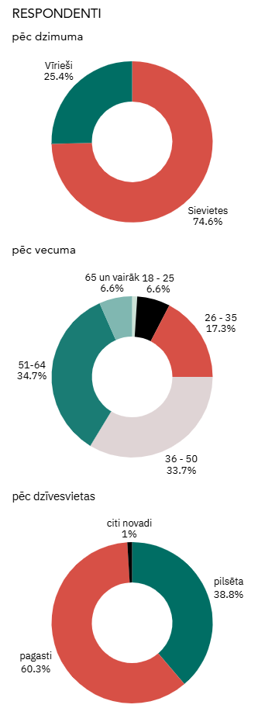
No aptaujas dalībniekiem 74,6% sievietes un 25,4% vīrieši. Visaktīvākie viedokļa izteicēji ir vecumā no 51 līdz 64 gadiem (33,01% no visiem dalībniekiem) un no 36 līdz 50 gadiem (31,58%), bet vismazāk viedokli izteikuši tie, kas vēl nav sasnieguši 18 gadu vecumu (0,96%).
Aptaujas dalībnieki pārstāv Gulbenes pilsētu (38,76% no visiem dalībniekiem) un visus Gulbenes novada pagastus, kā arī 2 personas norādījušas, ka dzīvo ārpus Gulbenes novada. No Gulbenes novada pagastiem visaktīvākie bijuši Daukstu, Stāmerienas un Lejasciema pagastā dzīvojošie.
62,8% no aptaujas dalībniekiem norāda, ka kopumā ar dzīves kvalitāti Gulbenes novadā ir drīzāk apmierināti un 5,6%, ka ir pilnībā apmierināti, bet tikai 7,1% ir neapmierināts 3.2.attēls). Salīdzinot ar aptauju par 2022.gadu, kas veikta 2023.gadā, procentuāli ievērojami pieaudzis to aptaujas dalībnieku skaits, kuriem nav viedokļa par uzdotajiem jautājumiem. Tas liecina, ka attiecīgos pašvaldības pakalpojumus neizmanto, kā arī par tiem neinteresējas vai nav ieguvuši pilnīgu informāciju, lai sniegtu viedokli.

3.2.attēls
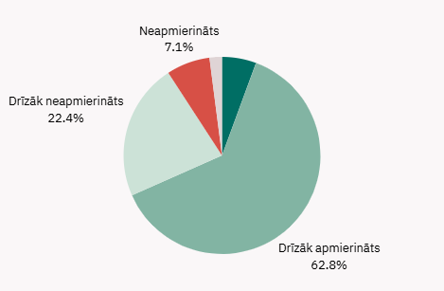
Apmierinātība ar dzīves kvalitāti Gulbenes novadā

Vērtējot izglītības jomas nodrošinājumu, no tiem iedzīvotājiem, kam bija viedoklis šajā jautājumā, visapmierinātākie ir par pirmsskolas izglītību un profesionālās ievirzes (mākslas, mūzikas, sporta) izglītību, bet neapmierinātākie par pamata un vidējo izglītību.
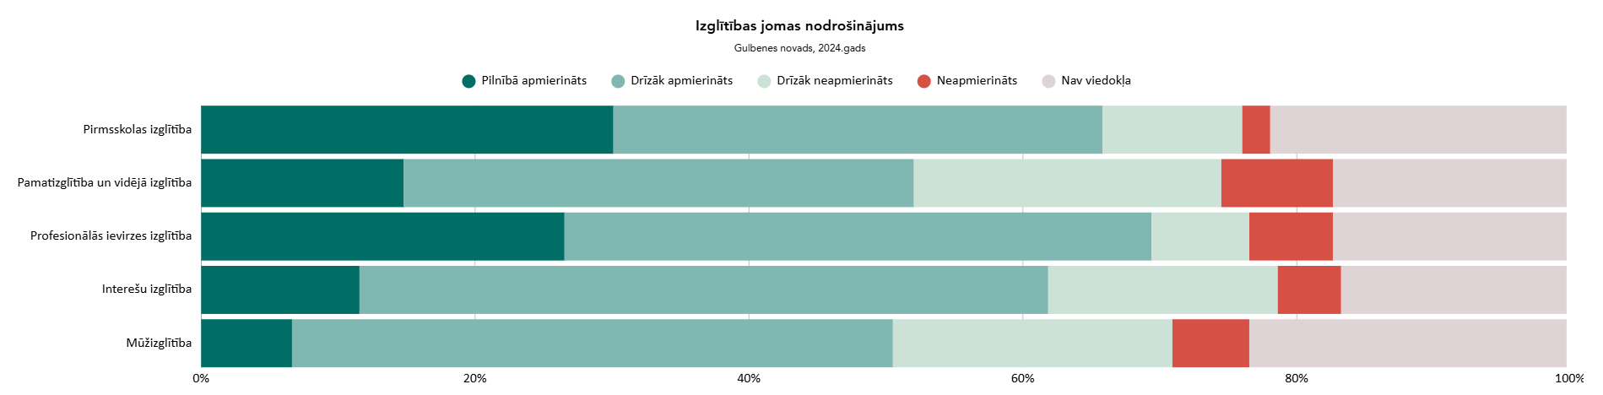
3.3.attēls

Salīdzinot ar 2022.gadu, apmierinātība ar pirmsskolas izglītību nav mainījusies, apmierinātība ar pamata un vidējo izglītību ir samazinājusies, ar profesionālās ievirzes izglītību nav mainījusies, ar interešu izglītību un mūžizglītību – nedaudz samazinājusies.
Iepazīstoties ar ieteikumiem izglītības pieejamības un kvalitātes uzlabošanai, galvenie priekšlikumi aptver skolu tīkla optimizāciju, izglītības satura modernizāciju, pedagogu darba kvalitāti un resursu pieejamību.
Ar sociālās palīdzības (sociālie pabalsti, materiālā palīdzība) pieejamību Gulbenes novadā pilnībā apmierināti ir 13% aptaujas dalībnieku, kuriem šajā jautājumā ir viedoklis, bet 55,74% ir “drīzāk apmierināti”. Tikai 9% ir neapmierināti. Savukārt ar sociālo pakalpojumu (psihologs, ģimenes asistents, aprūpe mājās, SAC, DI un citi pakalpojumi) pieejamību Gulbenes novadā “pilnībā apmierināti” ir 6,25%, “drīzāk apmierināti” 55,47%, “drīzāk neapmierināti” 27,34% un neapmierināti 10,94%.
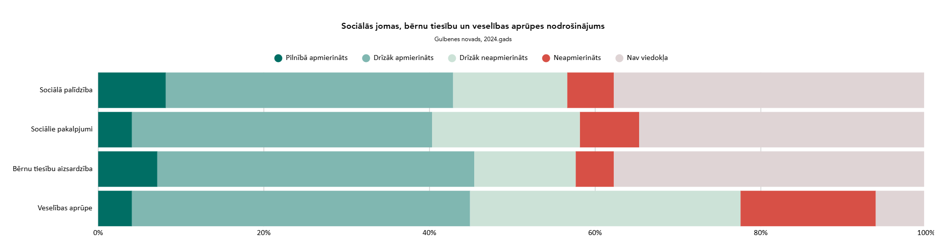
3.4.attēls

Par bērnu tiesību aizsardzības nodrošinājumu 38% aptaujas dalībnieku nav viedokļa, bet 45% ir pilnībā apmierināti vai drīzāk apmierināti.
Aptaujas dalībnieku galvenie priekšlikumi sociālās palīdzības pieejamībai un kvalitātes uzlabošanai ir saistīti ar atbalsta sistēmas pārskatīšanu, pakalpojumu pieejamības uzlabošanu, Sociālā dienesta darba kvalitāti un labāku iedzīvotāju informēšanu.
Salīdzinot ar 2022.gadu, apmierinātība ar sociālo palīdzību, sociālajiem pakalpojumiem un bērnu tiesību aizsardzību ir pieaugusi.
Par veselības aprūpes pieejamību Gulbenes novadā viedoklis ir lielākam skaitam aptaujas dalībnieku, un 43,48% no tiem uzskata, ka pakalpojumu pieejamība “drīzāk apmierina”, bet 34,78%, ka “drīzāk neapmierina”. Aptaujas dalībnieki uzskata, ka, lai uzlabotu veselības aprūpes pieejamību un kvalitāti Gulbenes novadā, būtu nepieciešams atjaunot Gulbenes slimnīcu, tāpat piesaistīt plašāku medicīnas speciālistu skaitu, lai nebūtu jāgaida garās rindās vai jābrauc uz blakus novadiem. Īpaši tiek uzsvērta bērnu ārstu pieejamība, kā arī ārstu attieksmes pret pacientiem uzlabošana. Salīdzinot ar 2022.gadu, apmierinātība ar veselības aprūpi ir nedaudz pieaugusi.
Aptuveni 30% no aptaujātajiem nav viedokļa par jauniešu iespēju un pašvaldības jauniešu centru darbu nodrošinājumu, bet no pārējiem 53,59% aptaujāto atbild, ka jauniešu iespēju nodrošinājums pilnībā vai drīzāk apmierina, 13,73% atzīst, ka viņus tas neapmierina. Ar pašvaldības jauniešu centru darba nodrošinājumu pilnībā vai drīzāk apmierināti ir 78,23% aptaujāto.
Atbildot uz jautājumu “Kā būtu iespējams uzlabot vidi jauniešiem Gulbenes novadā?”, liela daļa atbild, ka jauniešiem pašiem ir jāsāk darīt, nevis jāgaida, kad viņiem visu pasniegs gatavu. Tajā pašā laikā ir arī viedokļi, ka vairāk vajag jauniešu dzīvi organizēt un aktivizēt pagastos, kā arī kultūras centriem (gan pilsētā, gan pagastos) vairāk organizēt atpūtas un izklaides pasākumus jauniešiem. Gulbenē pietrūkst mūsdienīgu vietu jauniešiem, kur lietderīgi pavadīt savu brīvo laiku. Tāpat vairāki aptaujas dalībnieki aicina rast telpas jauniešu centram pilsētas centrā. Respondenti ir snieguši daudzveidīgus ieteikumus vides uzlabošanai jauniešiem, aptverot gan brīvā laika pavadīšanas iespējas un infrastruktūru, gan izglītības, karjeras un atbalsta jautājumus.
Vairāk nekā puse aptaujas dalībnieku (52%) apgalvo, ka viņus informācijas pieejamība par pašvaldības darbu “drīzāk apmierina” un “pilnībā apmierināti” ir 12%.
3.5.attēls
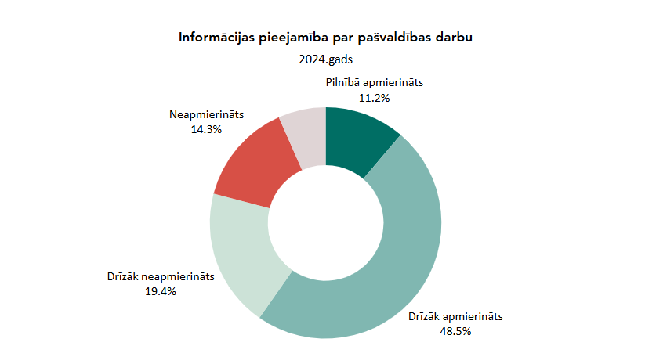
Cik aptaujas dalībnieku saka, ka visa informācija par pašvaldības darbu ir pieejama un nekā netrūkst, tik arī ir pretēju viedokļu, ka informācija ir, bet pašvaldības mājaslapā ir grūti orientēties un to atrast, tādēļ vairāk iesaka informāciju publicēt sociālajos tīklos, lai iedzīvotāji vairāk var ar to dalīties. Iedzīvotāji uzskata, ka viņiem būtu aktuāla informācija par detalizētu pašvaldības budžeta izlietojumu (piemēram, pasākumu tāmes), tāpat par projektiem – no lēmuma pieņemšanas līdz projekta ieguldījumu atdeves analīzei, kā arī vairāk pozitīvu ziņu – labi paveikti darbi, sasniegumi. Iedzīvotāji vērš uzmanību, ka vēlētos informāciju par pilsētas attīstības vīziju, kā arī plānotajiem projektiem mazajos pagastos. Ierosina vairāk informāciju pasniegt vizuāli – infografikās.
Kopumā aptaujas dalībnieki vēlas redzēt, ka pašvaldība ir atvērta, caurskatāma un vērsta uz iedzīvotāju vajadzībām. Viņi vēlas ne tikai saņemt informāciju, bet arī saprast tās nozīmi un redzēt, ka viņu viedoklis tiek ņemts vērā. Tas nozīmē, ka informācijai jābūt ne tikai pieejamai, bet arī saprotamai, aktuālai un interaktīvai.
Aptaujas par 2024.gadu 16,33% dalībnieki ir pilnībā apmierināti ar iedzīvotāju iespēju iesaistīties sava pagasta / pilsētas attīstības plānošanā / teritorijas attīstībā un 47.96%, ka ir drīzāk apmierināti.
Kā redzams 3.6.attēlā “Ceļu, ielu, apgaismojuma nodrošinājums”, tad visvairāk aptaujas dalībnieki ir apmierināti ar ielu, ceļu un apgaismojuma infrastruktūru pilsētā, bet par infrastruktūru pagastos vairāk dominē atbildes “Neapmierināts” un “Drīzāk neapmierināts”.
3.6.attēls
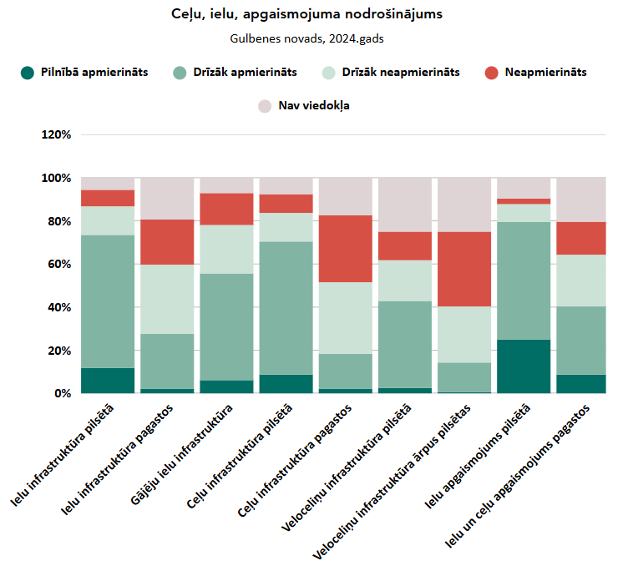
Salīdzinot ar aptauju par 2022.gadu, apmierinātība ar ielu infrastruktūru pilsētā, ar gājēju ielu infrastruktūru, ar ceļu infrastruktūru pagastos, ar veloceliņu infrastruktūru pilsētā, ar velo celiņu infrastruktūru ārpus pilsētā, kā arī ar ielu apgaismojumu pilsētā, ar ielu un ceļu apgaismojumu pagastos ir palielinājusies, bet ar ielu infrastruktūru pagastos apmierinātība nav mainījusies.
Ar sabiedriskā transporta nodrošinājumu pilnībā apmierināti ir tikai 4% aptaujāto un 25% ir drīzāk apmierināti. Salīdzinot ar 2022.gadu, apmierinātība ir samazinājusies.
Vērtējot ūdensapgādes, kanalizācijas, siltumapgādes un pašvaldības namu apsaimniekošanas nodrošinājumu, visapmierinātākie aptaujas dalībnieki ir ar centralizētajiem ūdensapgādes un kanalizācijas pakalpojumiem, bet vismazāk ir viedoklis par pašvaldības namu apsaimniekošanas nodrošinājumu un centralizēto siltumapgādes pakalpojumu nodrošinājumu. Tas visticamāk tādēļ, ka aptaujas dalībnieki dzīvo personīgajās mājās ar savu lokālu siltumapgādes risinājumu.
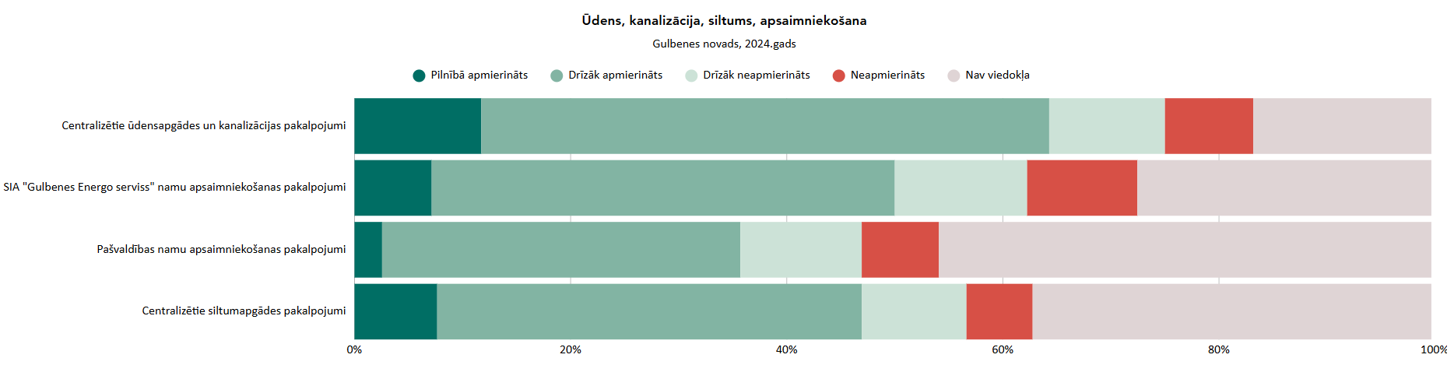
3.7.attēls

Ar publisko āra teritoriju (parki, skvēri, apstādījumi) labiekārtojuma nodrošināšanu aptaujas dalībnieki arī kļuvuši apmierinātāki, salīdzinot ar aptaujas par 2022.gadu datiem. Ar publisko parku labiekārtojumu pilnībā apmierināti ir 13%, bet drīzāk apmierināti 70% aptaujas dalībnieku, savukārt ar publisko teritoriju apstādījumiem pilnībā apmierināti ir 21% un drīzāk apmierināti 64%.
Apmierinātība ar Gulbenes novada uzņēmējdarbības vidi, salīdzinot ar 2022.gadu, 2024.gadā ir samazinājusies, kaut arī apmierinātība ar atbalstu uzņēmējdarbības uzsākšanai un ar atbalstu uzņēmējdarbības attīstībai ir palielinājusies. 47% aptaujas dalībnieku gan nav viedokļa par pašvaldības atbalstu uzņēmējdarbībai – tas nozīmē, ka aptaujas dalībniekiem nav bijusi interese vai pieejama informācija par šīm atbalsta iespējām. Gulbenes novada iedzīvotāju 2024. gada aptaujā, dalībnieki ir snieguši plašu un daudzveidīgu ieteikumu klāstu, kā pašvaldība varētu sekmēt uzņēmējdarbības attīstību novadā. Galvenie priekšlikumi aptver gan finansiālo atbalstu un infrastruktūras sakārtošanu, gan birokrātijas mazināšanu un proaktīvāku komunikāciju.

Ar tūrisma infrastruktūras nodrošinājumu Gulbenes novadā ir pilnībā apmierināti 5%, bet drīzāk apmierināti 52% no aptaujas dalībniekiem. Kopumā apmierinātība ar tūrisma infrastruktūru salīdzinot ar 2022.gadu uz palielinājusies. No piedāvātajiem Gulbenes novada tūrisma objektiem attīstībai lielāko priekšroka tiek dota Stāmerienas pilij, kurai seko Spārītes parks un Vecgulbenes muižas Sarkanā pils.
Bibliotēkas kļuvušas ne tikai par grāmatu izsniegšanas vietām, bet pagastos arī par vienotajiem valsts un pašvaldības klientu apkalpošanas centriem un kopienu centriem, un to pakalpojumu daudzveidība un kvalitāte ir atkarīga no cilvēka, kas strādā šajā iestādē. Kā liecina aptaujas dati, tad ar bibliotēku pieejamības nodrošinājumu gan pilsētā, gan pagastos cilvēki ir ļoti apmierināti (skat.3.8.attēlu).
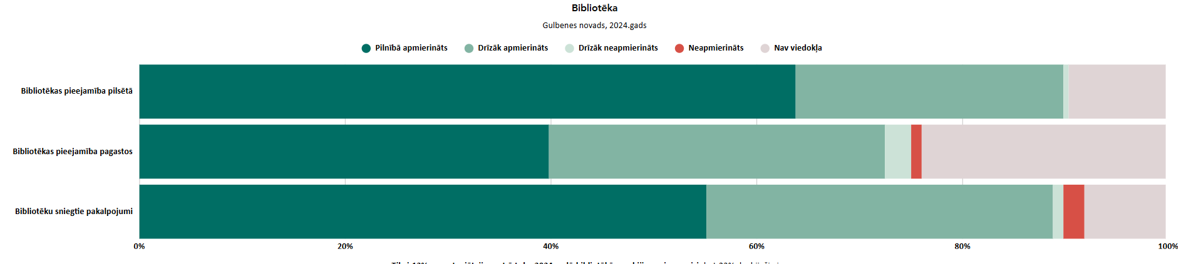
3.8.attēls

Tikai 13% no aptaujātajiem atzīst, ka 2024.gadā bibliotēkā nav bijis nevienu reizi, bet 32%, ka bijuši vismaz vienu reizi mēnesī. Apmierinātība ar bibliotēkas sniegtajiem pakalpojumiem salīdzinot ar 2022.gadu ir palielinājusies.
Ar sporta infrastruktūras pieejamības nodrošinājumu 2024.gadā pilnībā apmierināti bija 16,84% aptaujas dalībnieki un drīzāk apmierināti 41,84%. Ar sporta infrastruktūras kvalitāti – līdzīgi rādītāji – 15,82% un 43,37%. Ar sporta aktivitāšu piedāvājumu pilnībā apmierināti 12,76%, bet drīzāk apmierināti 40,31%. Taču kā redzam 3.9.attēlā, 52 aptaujas dalībniekiem, kas ir 26,53%, nav viedokļa par šo jautājumu. Tas visticamāk liecina par sporta pasākumu neapmeklēšanu, līdz ar to nespēju novērtēt, vai tas bijis kvalitatīvs vai nē. Bet salīdzinot ar 2022.gadu, apmierinātība sporta jomā ir uzlabojusies.
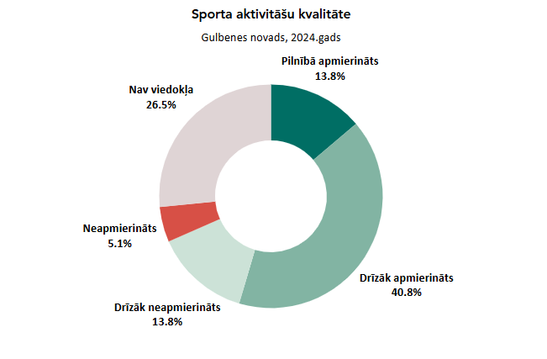
3.9.attēls

Kā liecina aptaujā saņemto atbilžu apkopojums, aptaujas dalībnieki 2024.gadā bija apmierinātāki ar pasākumu piedāvājumu un kvalitāti Gulbenes pilsētā nekā Gulbenes novada pagastos (skat. 3.10. un 3.11.attēlu).
3.10.attēls
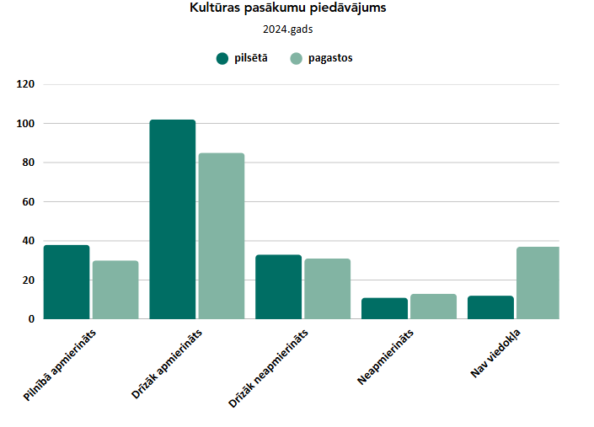
3.11.attēls
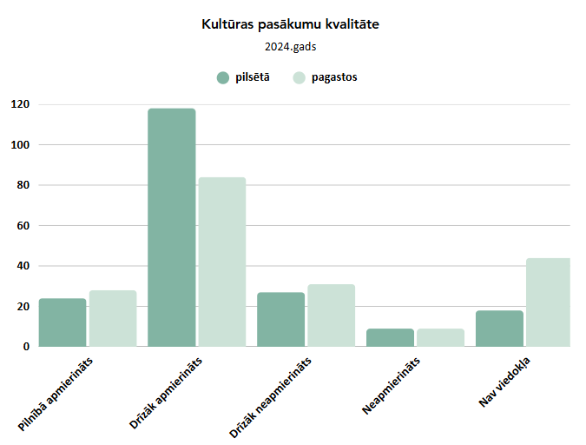

Aptaujas par 2024.gadu dalībnieki no piedāvātā saraksta izvēlējušies, ka Gulbenes novada kultūras piedāvājumā vairāk gribētu redzēt profesionālo mākslu, gadskārtu un tradicionālos svētkus, kā arī atpūtas pasākumus, balles un pasākumus bērniem.
Ar mājokļu pieejamību Gulbenes pilsētā pilnībā apmierināti ir tikai 2%. 29% no aptaujas dalībniekiem nav viedokļa, jo jau dzīvo personīgajos mājokļos pilsētā, vai dzīvo ārpus pilsētas un par jaunu mājokli pilsētā nav interesējušies.
Ar sabiedriskās kārtības nodrošinājumu pilnībā apmierināti ir 14,3% aptaujas dalībnieki un drīzāk apmierināti 52,6% respondentu.
2024. gada iedzīvotāju aptaujas dalībnieki ir snieguši virkni ieteikumu, kā uzlabot savstarpējo sadarbību starp Gulbenes novada iedzīvotājiem, nevalstiskajām organizācijām (NVO) un pašvaldību. Galvenie priekšlikumi ir vērsti uz komunikācijas, atklātības un savstarpējas cieņas veicināšanu (skat.3.12.attēls).
3.12.attēls
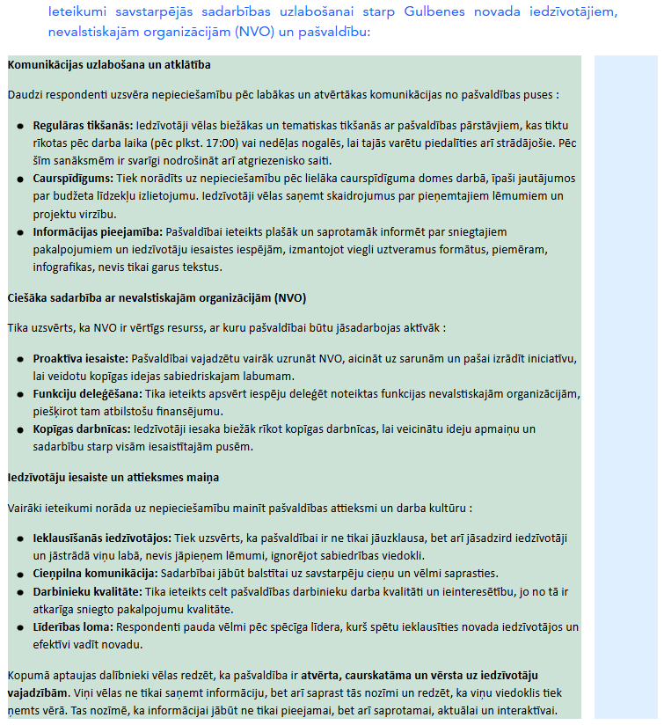

4. Secinājumi__________________________________________________
Gulbenes novada attīstības programma 2018.-2024.gadam tiek īstenota atbilstoši programmā plānotajam un pašvaldības budžeta iespējām. Izvērtējot programmā plānoto un paveikto, analizējot datus par novada attīstību un programmas īstenošanu 2021.-2024.gadā, var izdarīt sekojošus secinājumus:
+ | -
Uzņēmumu skaits novadā ar katru gadu palielinās. | Iedzīvotāju skaits turpina sarukt visā Gulbenes novadā un pilsētā kopumā. Kopš 2020. gada iedzīvotāju skaits novadā ir samazinājies par 6.21%.
Bezdarba līmenis ir samazinājies, 2024. gada decembrī sasniedzot 4.7% | Darba samaksa Gulbenes novadā pieaug, sasniedzot 1277 EUR 2024. gadā (+37,61% no 2021. gada), tomēr tā joprojām ir viena no zemākajām Vidzemes plānošanas reģionā.
Prioritātes IP1.Cilvēkresursu attīstība
Veikta izglītības tīkla sakārtošana | Kopējais izglītojamo skaits vispārējās izglītības iestādēs samazinās.
Veikta izglītības infrastruktūras uzlabošana | Personu skaits ar trūcīgas vai maznodrošinātas personas statusu Gulbenes novadā pārskata periodā ir bijis mainīgs, bez viennozīmīgas izteiktas samazinājuma tendences.
Ieviesti projekti sabiedrībā balstītu sociālo pakalpojumu infrastruktūras attīstībai, izveidojot Grupu māju Tirzas pagastā, Dienas aprūpes centru un specializētās darbnīcas Gulbenē. | Pašvaldības sociālās palīdzības pabalstiem izlietotie līdzekļi ir ievērojami palielinājušies. (Šis pieaugums galvenokārt saistīts ar atbalstu Ukrainas civiliedzīvotājiem.).
Pašvaldība nodrošina plašu sociālās palīdzības un materiālās palīdzības pabalstu klāstu, sākot no garantētā minimālā ienākuma un mājokļa pabalstiem līdz materiālai palīdzībai senioriem un politiski represētām personām. | Grūtības orientēties pašvaldības mājaslapā un atrast informāciju.
Novadā darbojas vairākas iestādes, kas nodrošina sociālo darbu un atbalsta pakalpojumus. | Vajadzība vairāk organizēt un aktivizēt jauniešu dzīvi pagastos.
Apmierinātība ar sociālo palīdzību, sociālajiem pakalpojumiem un bērnu tiesību aizsardzību ir pieaugusi
Attīstītas 4 ģimenes ārstu prakses vietas pagastos (Jaungulbenes, Lejasciema, Lizuma, Tirzas), uzlabojot primārās veselības aprūpes pieejamību lauku teritorijās.
Gulbenes novada pašvaldība iedzīvotājus par aktualitātēm informē, izmantojot dažādus komunikācijas instrumentus
Domes un komiteju sēdes tiek translētas tiešsaistē mājaslapā
Realizēts mobilais darbs ar jauniešiem Tirzas, Litenes, Lizuma un Druvienas pagastos, tādējādi paplašinot jaunatnes darba pieejamību lauku teritorijās.
Prioritātes IP2. Ilgtspējīga ekonomika un uzņēmējdarbību atbalstoša vide
Veikti ceļu, ielu un inženierkomunikāciju pārbūves un atjaunošanas projekti Gulbenē un pagastos (piemēram, Vidus ielas, Brīvības ielas, Litenes ielas pārbūve Gulbenē un infrastruktūras uzlabošana Šķieneros). | Reģistrēto transporta līdzekļu skaits arvien palielinās, radot papildu slodzi transporta infrastruktūrai.
Veikti arī ceļu remonta darbi un seguma atjaunošana pagastos, piemēram, Litenes, Stradu un Stāmerienas pagastā, kā arī Beļavas ciema iekšpagalmu seguma atjaunošana. | Lai gan apmierinātība ar ceļu infrastruktūru pagastos un apgaismojumu tajos ir nedaudz palielinājusies, neapmierinātība ar ielu infrastruktūru pagastos nav mainījusies.
Iedzīvotāji ir visvairāk apmierināti ar ielu, ceļu un apgaismojuma infrastruktūru pilsētā | Ar sabiedriskā transporta nodrošinājumu iedzīvotāji ir salīdzinoši neapmierināti (tikai 4% "pilnībā apmierināti"), un apmierinātība salīdzinājumā ar 2022. gadu ir samazinājusies.
Pašvaldība atbalsta nevalstisko organizāciju darbību, nodrošinot bezatlīdzības telpas, atbalstu pasākumu un projektu realizēšanā, transportu, informācijas izplatīšanu un līdzfinansējumu mērķu sasniegšanai. | Pēc 2022. gada NVO atbalstam piešķirtā finansējuma apjoms ir samazinājies, kas saistīts ar pašvaldības brīvprātīgo iniciatīvu samazināšanos.
Pašvaldības policijai publisko ūdeņu apsekošanai tika iegādāta laiva, drons, kvadracikls un eholote, un 2021. gadā plānots palielināt cilvēkresursus Pašvaldības policijā, nosakot pienākumus publisko ūdeņu apsekošanā un uzraudzībā. | Kopējā apmierinātība ar Gulbenes novada uzņēmējdarbības vidi 2024. gadā ir samazinājusies, salīdzinot ar 2022. gadu.
Veikta reorganizācija un resursu optimizācija, samazinot administratīvās izmaksas un padarot pārvaldību racionālāku. | 47% aptaujas dalībnieku nav viedokļa par pašvaldības atbalstu uzņēmējdarbībai, kas norāda uz nepietiekamu informētību vai interesi par šīm atbalsta iespējām.
Nodrošināta valsts un pašvaldības pakalpojumu pieejamība iedzīvotājiem pagastos, veidojot VPVKAC uz bibliotēku bāzes, kas ir īpaši svarīgi iedzīvotājiem lauku teritorijās. | Stāmerienas pils apmeklētāju skaits pils iekštelpās (17 751 apmeklētājs 2024. gadā) samazinās, tāpat kā IIC “Dzelzceļš un Tvaiks” apmeklētība.
Uzsākta energopārvaldības sistēmas izstrāde, iegādātas monitoringa iekārtas un izstrādāti energoauditi vairāk nekā 40 pašvaldības ēkām.
Veikti ieguldījumi, kas atbalsta uzņēmējdarbību, tostarp ceļu infrastruktūras uzlabošana.
Izveidota Koprades telpa, ko komersanti var izmantot bez maksas prototipu izstrādei, produktu fotografēšanai/filmēšanai un citām vajadzībām. Šeit atrodas arī LIAA pārstāvniecība, kas sniedz konsultācijas.
Pašvaldība organizē projektu konkursu “UZŅĒMĪGI Gulbenes novadā”, lai sniegtu finansiālu atbalstu uzņēmējdarbības uzsākšanai vai attīstībai.
Izveidoti drošāki celiņi un uzlabota publisko teritoriju (parku, rotaļu laukumu) kvalitāte, kas veicina ģimeņu brīvā laika pavadīšanas iespējas.
Ārvalstu tūristu īpatsvars TIC apmeklētāju vidū 2024. gadā sasniedza 12%.
Pašvaldība ir uzstādījusi apmeklētāju skaitītājus populārākajās tūrisma vietās, kas ļauj mērķtiecīgāk plānot infrastruktūras un mārketinga pasākumus.
Prioritātes IP3.Kultūras telpas attīstība un dzīves vides kvalitāte
Amatiermākslas kolektīvu un dalībnieku skaits ir stabils, ar tendenci palielināties pašvaldības finansēto kolektīvu skaitam. | Gulbenes novada vēstures un mākslas muzeja krājumu skaits ir palielinājies, taču pēdējā gadā ir sarucis muzeju apmeklētāju skaits.
Gulbenes novada vēstures un mākslas muzeja krājumu priekšmetu skaits ir palielinājies (62 075 priekšmeti 2024. gadā). | Joprojām pastāv atšķirības kultūras pasākumu piedāvājuma un kvalitātes vērtējumā starp pilsētu un pagastiem, kas prasa papildu uzmanību reģionālai kultūras dzīves attīstībai.
Veikta biotopu apsaimniekošana un labiekārtošana Emzes parkā, nodrošinot dabas vērtību saglabāšanu un parka pieejamību sabiedrībai. | Iedzīvotāju aptaujā tikai 2% ir pilnībā apmierināti ar mājokļu pieejamību Gulbenes pilsētā.
Ieguldījumi pirmsskolas iestāžu teritoriju un rotaļu laukumu labiekārtošanā sekmē kvalitatīvas dzīves vides veidošanu visjaunākajiem novada iedzīvotājiem. | Infrastruktūras kvalitātes nevienlīdzība starp Gulbenes pilsētu un pagastu teritorijām.
Gulbenes novada bibliotēku tīkls ir transformējies par daudzfunkcionālu pakalpojumu sniegšanas centru, kas pārsniedz tradicionālās grāmatu izsniegšanas funkcijas.
4 pagastu bibliotēkās izveidoti Valsts un pašvaldības vienotie klientu apkalpošanas centri (VPVKAC), uzlabojot pakalpojumu pieejamību
Aktīva un daudzveidīga sporta dzīve, kas spēj nodrošināt gan masu sporta aktivitātes, gan liela mēroga nacionālos un starptautiskos pasākumus.
Uzlabota sporta infrastruktūra.
Stabils kārtības un drošības līmenis, par ko liecina gan samazinājies izsaukumu skaits, gan augsts iedzīvotāju apmierinātības līmenis.

5. Attīstībaas programmas turpinājums 2025.-2030.gadā__________________
2024.gada 27.decembra Gulbenes novada pašvaldības domes sēdē ar lēmumu Nr. GND/2024/820 (protokols Nr.22, 70.p.) tika apstiprināta Gulbenes novada attīstības programma 2025.-2030.gadam, kurā, balstoties uz Gulbenes novada ilgtspējīgas attīstības stratēģiju 2014. - 2030.gadam, līdz 2030. gadam attīstības priekšplānā izvirzītas 12 vidēja termiņa attīstības prioritātes:
Prioritātē IP1.Cilvēkresursu attīstība
VTPC1. Izglītība, prasmes un kompetences;
VTPC2. Sociāli labvēlīga un atbalstoša vide;
VTPC3. Informēta un sociāli aktīva sabiedrība ;
VTPC4. Uzņēmīgi un informētie jaunieši,
kas vērstas uz:
• iedzīvotāju zināšanu un prasmju attīstību - iedzīvotāju motivēšana uz tālāku izglītību, sevis pilnveidošanu un labvēlīgu apstākļu radīšana attīstībai, virzīs novadu uz ilgtspējīgu pastāvēšanu un izaugsmi. Zināšanas virza darbaspēka kvalitāti, kapitāla izmantošanu un tehnoloģiju attīstību. Izglītota un zinoša sabiedrība kļūst par valsts, tajā skaitā arī novada ārējās un iekšējās drošības garantu.
• sociālo pakalpojumu un sociālās palīdzības sistēmas pilnveidošanu un paplašināšanu, kas radīs iedzīvotājiem drošības sajūtu darba zaudēšanas vai citos dzīves apstākļu pasliktināšanās gadījumos.
• kvalitatīvas un pieejama veselības aprūpes pieejamību, kas ir dzīves kvalitātes un personīgās labsajūtas pamats.
• pašvaldības komunikācijas ar iedzīvotājiem veicināšanu, lai iesaistītu iedzīvotājus svarīgu lēmumu pieņemšanas procesā un novada attīstības plānošanā.
• darbu ar jauniešiem, motivējot darbaspējas vecumā esošo iedzīvotāju palikšanu dzimtajā pilsētā vai pagastā.
Prioritātē IP2. Ilgtspējīga ekonomika un uzņēmējdarbību atbalstoša vide
VTPE1. Sasniedzamība un pieejamība;
VTPE2. Vide un klimats;
VTPE3. Efektīva un uz sadarbību vērsta publiskā pārvalde;
VTPE4. Attīstīta uzņēmējdarbības vide,
kas vērstas uz:
• ceļu infrastruktūras kvalitātes uzlabošanu, kas samazinās ceļā pavadīto laiku un transporta izmaksas.
• sabiedriskā transporta tīkla, transporta savienojamības un veloceliņu attīstību, labai sasniedzamībai visā novada teritorijā, kas veicinās novada kā pievilcīgas dzīves telpas attīstību.
• novada mārketinga politikas uzlabošanu, kas veicinās iedzīvotāju piederības sajūtu novadam un tā atpazīstamību gan vietējā, gan starptautiskā līmenī.
• dabas resursu ilgtspējīgu pārvaldīšanu, kas nodrošinās efektīvu novada resursu izmantošanu, pielāgojoties klimata pārmaiņām un taupot energoresursus un samazinot CO2 izmešus.
• efektīvas un uz sadarbību vērstas publiskās pārvaldes attīstību, nodrošinot datos un iedzīvotāju vajadzībās balstītu pašvaldības lēmumu pieņemšanu un paaugstinot sabiedrības uzticēšanos publiskajai pārvaldei.
• atbalstu uzņēmējdarbībai, veicinot piesaistošu vidi jaunu uzņēmumu veidošanai, kas nodrošinās darbu vietējiem iedzīvotājiem un ienākumus pašvaldības budžetā.
Prioritātē IP3.Kultūras telpas attīstība un dzīves vides kvalitāte
VTPK1. Kultūrvide, tradīcijas, ainavas;
VTPK2. Bibliotēkas kā daudzfunkcionāli centri;
VTPK3. Sporta aktivitāšu piedāvājums;
VTPK4. Mājokļu kvalitāte un vides labiekārtojums,
• kultūrvides, ainavas un novada tradīciju saglabāšanu, stiprinot nacionālo identitāti un pilsoniskās sabiedrības saliedētību, uzturot un no jauna radot nacionālās kultūras vērtības, lai piesaistītu iedzīvotājus un neļautu tiem aizceļot.
• bibliotēku attīstību, kas, kļūstot arī par valsts un pašvaldības vienoto klientu apkalpošanas centriem, nodrošinās iedzīvotāju “dzīvo” saikni ar pašvaldības un valsts iestādēm un kļūs par kopienu centriem novadpētniecībai un mūžizglītībai.
• sporta aktivitāšu piedāvājumu, lai ar dažādām sportiskām aktivitātēm un veselības uzturēšanu varētu nodarboties visu vecumu un fiziskās sagatavotības iedzīvotāji visos gadalaikos.
• mājokļu kvalitāti, vides labiekārtojumu un drošību, jo pievilcīgas dzīvesvides un kultūrvides attīstīšana ir viens no iedzīvotāju motivēšanas instrumentiem to palikšanai dzīvot, strādāt un pilnveidoties Gulbenē.
Uzsākta Gulbenes novada attīstības programmas 2025.-2030.gadam realizācija.

Izmantotās informācijas avoti____________________________________
- Gulbenes novada ilgtspējīgā attīstības stratēģija 2014.-2030.gadam;
- Gulbenes novada attīstības programma 2018.-2024. gadam Rīcības plāns 2018.-2020.gadam un Investīciju plāns 2018.-2020.gadam;
- Gulbenes novada pašvaldības gada pārskati 2021.gadam, 2022.gadam, 2023.gadam, 2024.gadam;
- Centrālās statistikas pārvaldes dati: www.stat.gov.lv
- Nodarbinātības valsts aģentūras dati: www.nva.gov.lv
- Pilsonības un migrācijas lietu pārvaldes (PMLP) dati: www.pmlp.gov.lv
- Uzņēmumu datu bāze (Lursoft): www.lursoft.lv
- Ceļu Satiksmes Drošības Direkcijas dati (CSDD): www.csdd.lv
- Reģionālās attīstības indikatoru modulis: www.raim.gov.lv
- 2025.gada Gulbenes novada iedzīvotāju aptauja par pašvaldības darbu 2024.gadā.

